

**中国铁塔**

**智能代维模块操作手册**

版本：V3.2

中国铁塔股份有限公司

2019年7月

**目录**

一、基础信息配置 5

现场维护人员信息（必选） 5

1.增加人员 6

2.删除 8

3.导入 8

4.导出Excel 9

现场维护人员信息-现场维护人员积分 9

1.导出Excel 10

角色信息管理（地市配置可选） 10

1.增加 11

2.删除 11

3.导入 12

4.导出Excel 13

工单类型管理（省份配置必选） 13

1.增加 13

2.删除 14

3.导入 15

4.导出Excel 15

角色工单类型配置（省份配置可选） 16

1.增加 16

2.删除 17

3.导入 17

4.导出Excel 18

人员角色配置（地市配置可选） 18

1.增加 19

2.删除 19

3.导入 20

4.导出Excel 20

人员区域配置（地市配置可选） 21

1.增加 21

2.删除 22

3.导入 22

4.导出Excel 23

人员技能配置（地市配置可选） 24

1.增加 24

2.导出Excel 25

工单技能配置（省份配置可选） 25

1.增加 26

2.删除 26

3.导入 27

4.导出Excel 27

技能证书管理（地市配置可选） 28

1.增加 28

2.删除 28

3.导入 29

4.导出Excel 30

代维工具（地市配置可选） 31

1.增加 31

2.删除 31

3.导入 32

4.导出Excel 32

工单模板工具配置（地市配置可选） 33

1.增加 33

2.删除 34

3.导入 34

4.导出Excel 35

二、智能调度 36

自定义字段配置 36

公共属性字段配置（总部配置） 36

自定义字段配置 40

自定义工单模板 43

1.新增工单模板 43

2.导入工单模板 45

3.删除 45

4.完全拷贝 46

5.发布 46

6.作废 47

7.下载模板 47

8.收藏 48

自定义工单导入 49

1.自动审核配置 49

2.导入 50

3.删除 50

4.工单发布 51

自定义工单池 52

1.派单 52

2.导出 53

3. 导出详情 53

自定义工单代办箱（工单评价人） 54

1.确认工单执行效果 54

2.导出 55

3.导出详情 56

自定义工单综合查询 56

1.删除 57

2.导出 58

3. 导出详情 59

工单解决情况统计 59

1.查询 59

2.导出 60

# 一、基础信息配置

基础信息配置模块位置

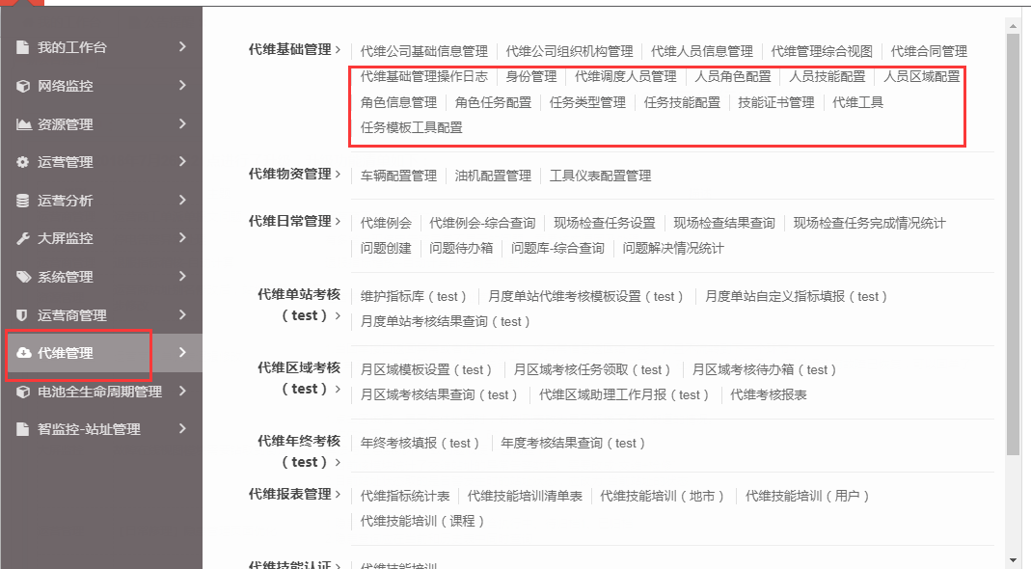

## 现场维护人员信息（必选）

模块路径：代维管理->代维基础管理->现场维护人员信息

### 1.增加人员

**添加现场维护人员有两种方法在这推荐使用第一种，直接将代维人员同步到现场维护人员信息中（人员基本信息及铁塔技能证书信息）。**

(1) 添加现场维护人员可以在“代维管理->代维基础管理->代维人员信息管理”页面选中要添加的人员点击“同步到智能代维模块”按钮即可，如下图：

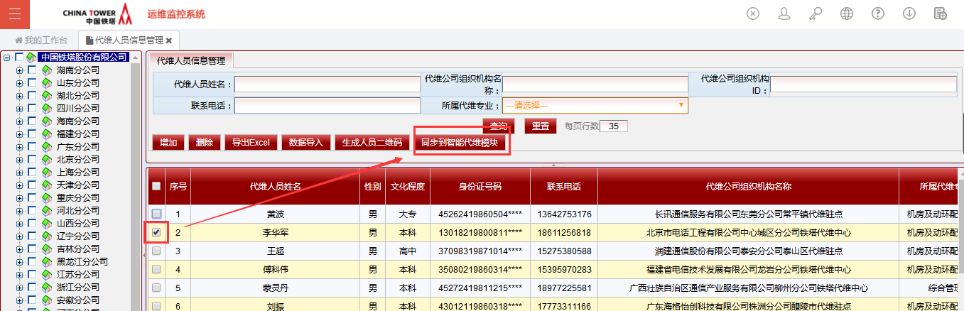

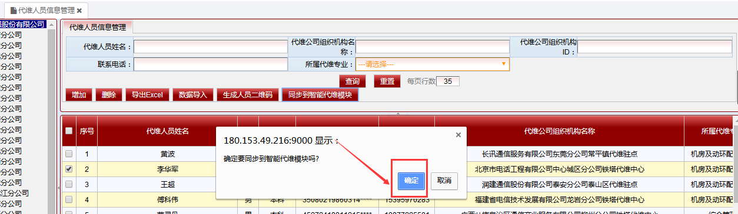

(2)点击“增加”按钮在弹出框点击现场维护人员姓名的空白输入框，再另一个弹框选择相应的人员点击保存即可。如下图：

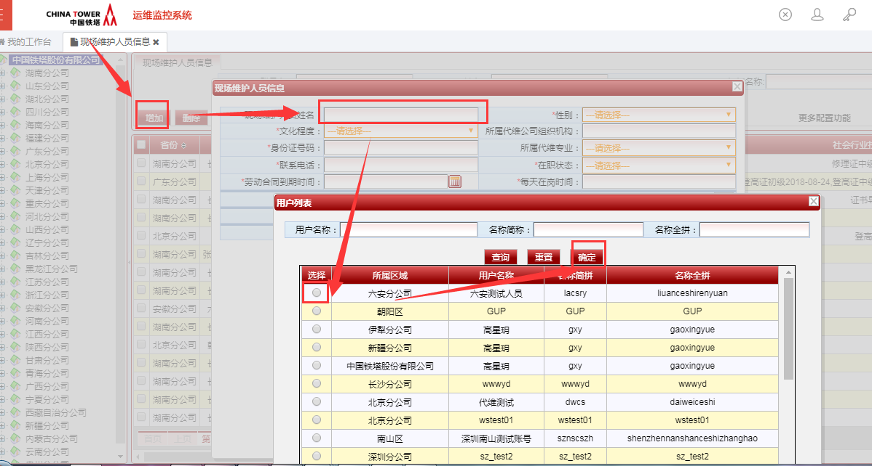

（2）添加社会行业技能证书信息

添加社会行业技能证书信息有两种操作方法，1.在添加人员的时候直接添加社会行业技能证书信息。2.在已有的人员信息双击进行添加。

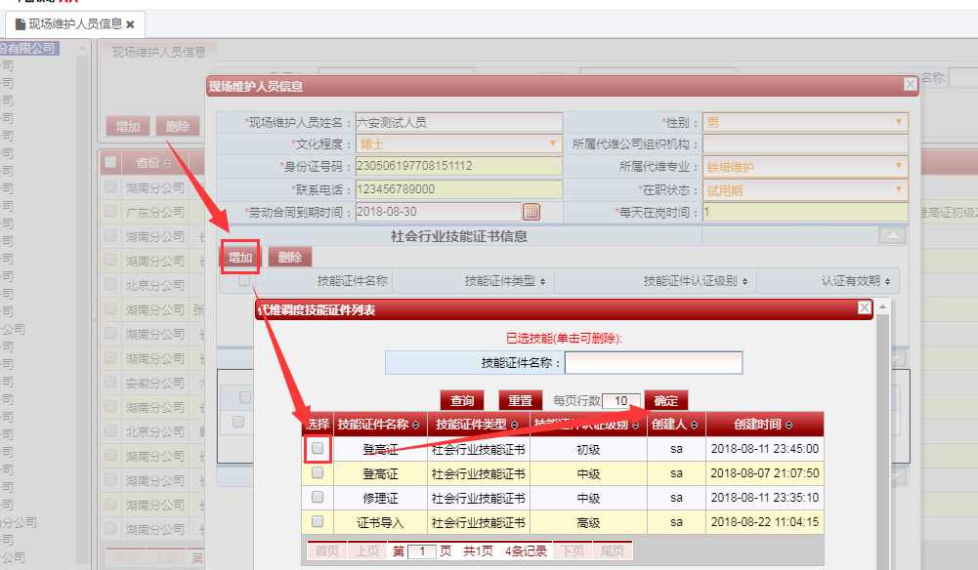

（3）添加铁塔公司技能证书信息

铁塔公司技能证书是由人员身份证号关联系统现有的铁塔技能证书信息，只需添加身份证号就可以关联出，在页面直接显示。

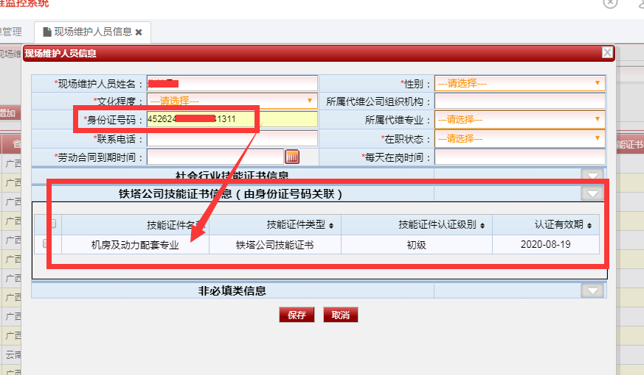

### 2.删除

**删除人员信息时需要先请先解除用户配置的管理区域,解除用户配置的角色,解除用户配置的技能，都解除之后才能删除该人员。**

### 3.导入

点击“数据导入”按钮，弹出信息框点击下载模板，将下载的模板按照格式填写完成后，选择文件确定后点击导入即可。如下图：

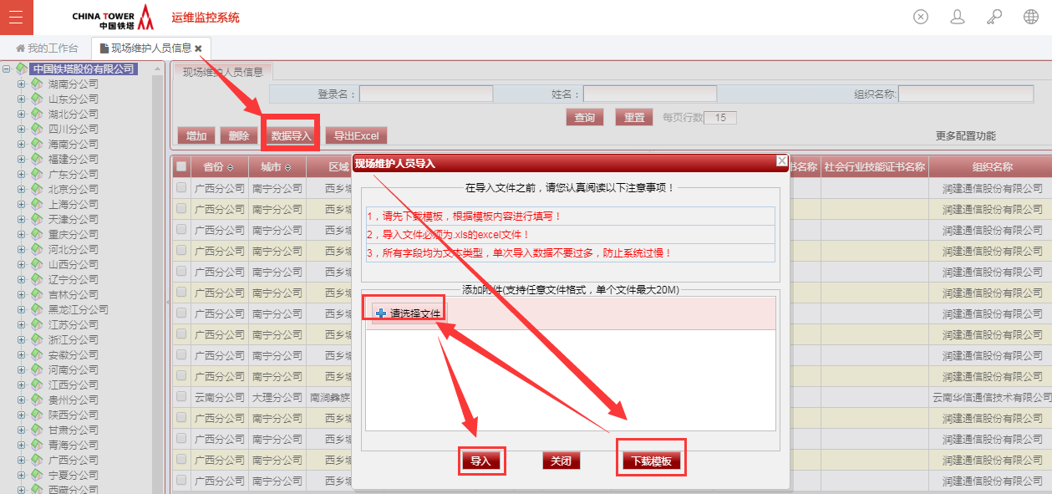

### 4.导出Excel

点击“导出Excel”按钮，弹出窗点击导出即可，导出内容为当前查询条件的所有内容。如下图：

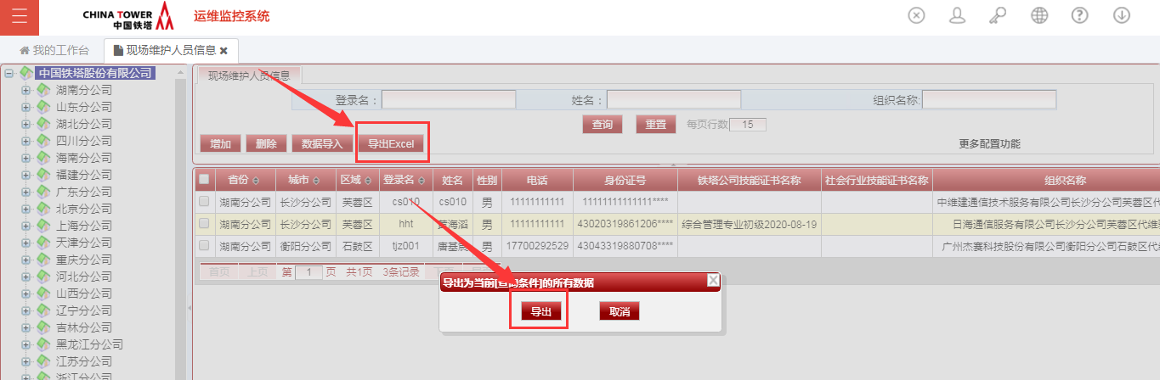

## 现场维护人员信息-现场维护人员积分

模块路径：代维管理->代维基础管理->现场维护人员信息--现场维护人员积分

**在现场维护人员积分页面可以查看现场维护人员处理工单数量和积分情况（后期积分会和薪资挂钩）。**

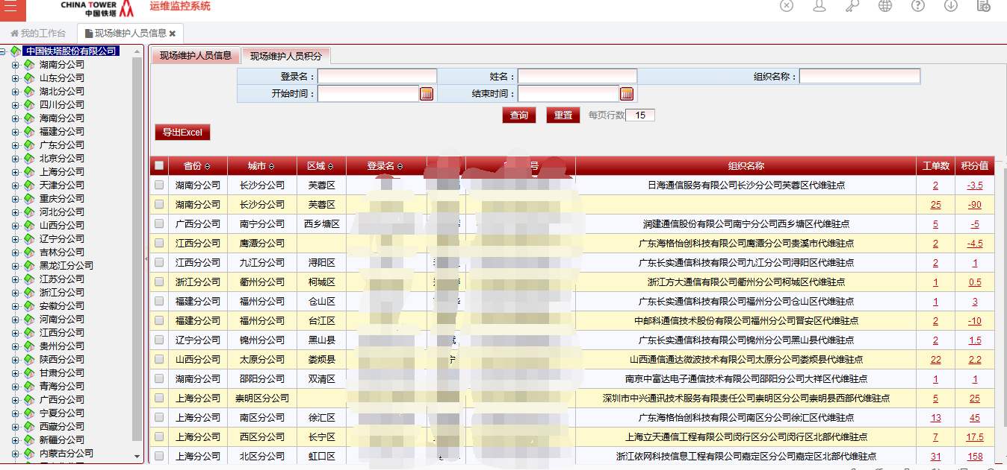

### 1.导出Excel

点击“导出Excel”按钮，弹出窗点击导出即可，导出内容为当前查询条件的所有内容。如下图：

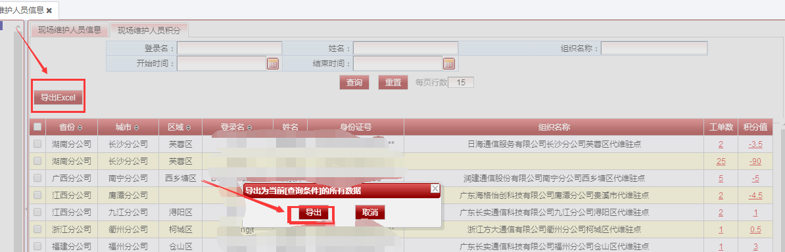

## 角色信息管理（地市配置可选）

模块路径：代维调度->代维基础管理->角色信息管理

### 1.增加

点击“增加”按钮在弹出框填写角色的名称后点击保存即可。如下图：

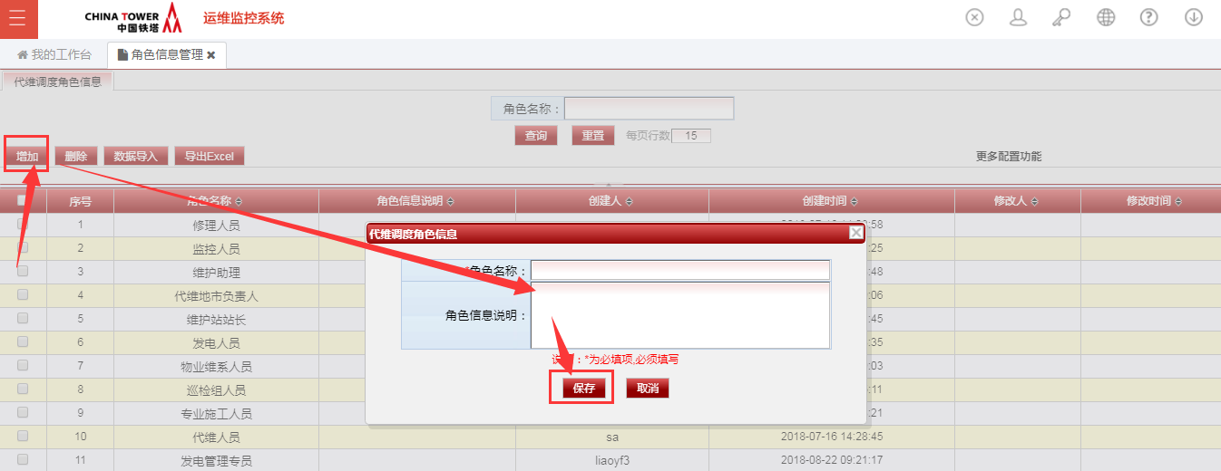

### 2.删除

**删除角色时需先要解除角色工单配置中的工单。**

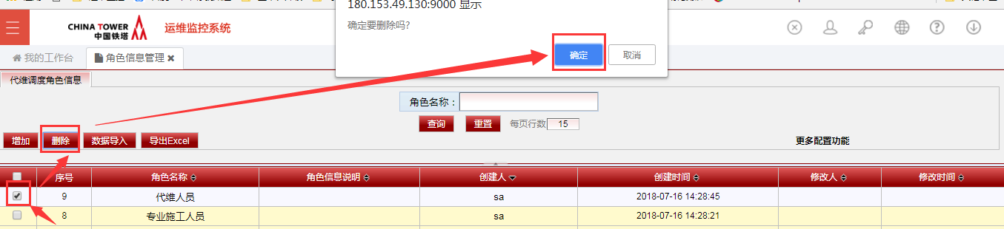

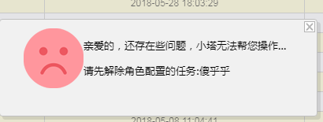

解除之后，即可删除。如下图：

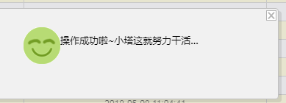

### 3.导入

点击“数据导入”按钮，弹出信息框点击下载模板，将下载的模板按照格式填写完成后，选择文件确定后点击导入即可。如下图：

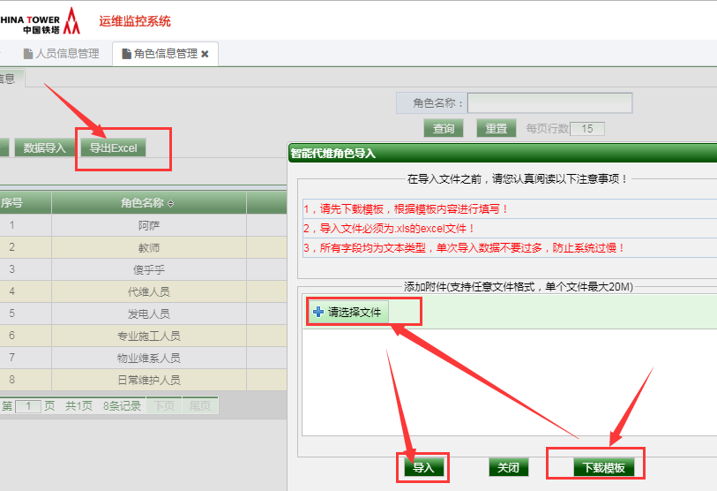

### 4.导出Excel

点击“导出Excel”按钮，弹出窗点击导出即可，导出内容为当前查询条件的所有内容。如下图：

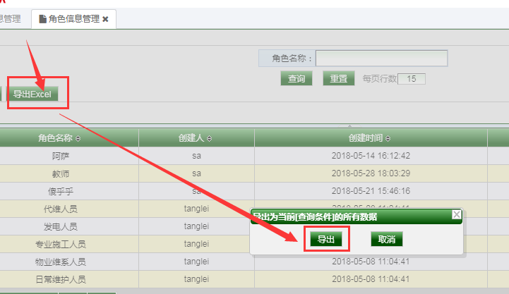

## 工单类型管理（总部配置）

模块路径：代维调度->代维基础管理->工单类型管理

### 1.增加

点击“增加”按钮在弹出框填写工单类型名称后，点击保存即可。如下图：

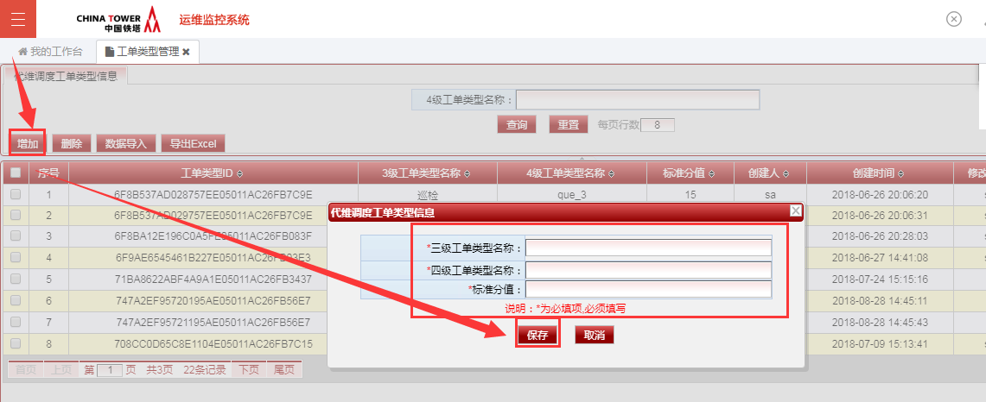

**注：三级工单类型名称系统已经给出，四级工单类型选择完三级工单类型之后填写，标准分值是必填项，每个四级工单类型必须配置一个标准分值，后面处理工单会用到。**

### 2.删除

直接点击删除按钮即可。如下图：

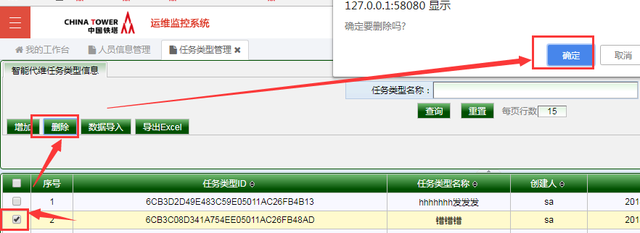

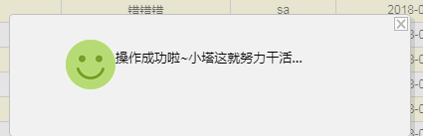

### 3.导入

点击“数据导入”按钮，弹出信息框点击下载模板，将下载的模板按照格式填写完成后，选择文件确定后点击导入即可。如下图：

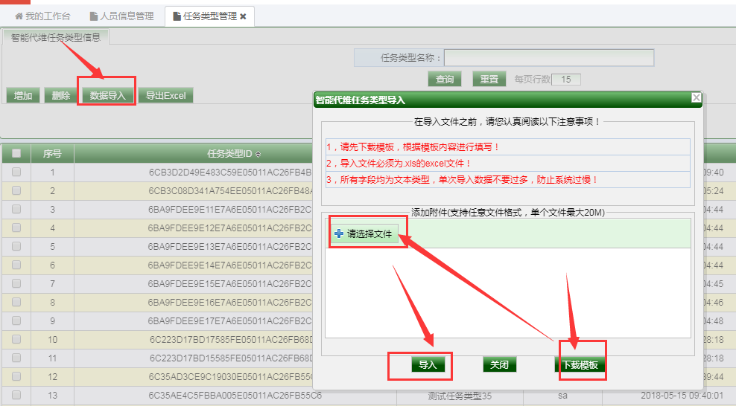

### 4.导出Excel

点击“导出Excel”按钮，弹出窗点击导出即可，导出内容为当前查询条件的所有内容。如下图：

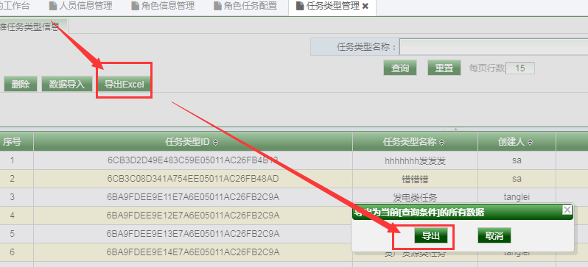

## 角色工单类型配置（省份配置可选）

模块路径：代维调度->代维基础管理->角色工单类型配置

### 1.增加

点击“增加”按钮后在弹出框点击角色名称的空白输入框，可以在新弹出的对话框中选择想要操作的角色；点击工单类型名称的空白输入框，可以在新弹出的对话框中选择想要操作的工单。（**注：角色、工单需要事先配置好**）如下图：

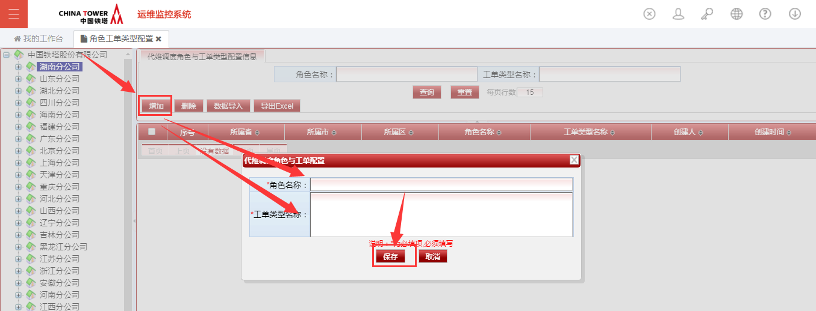

### 2.删除

直接点击删除按钮即可。如下图：

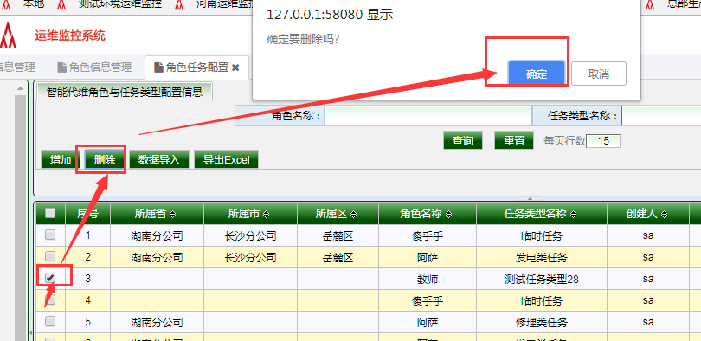

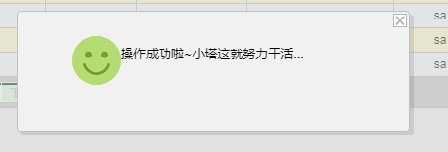

### 3.导入

点击“数据导入”按钮，弹出信息框点击下载模板，将下载的模板按照格式填写完成后，选择文件确定后点击导入即可。如下图：

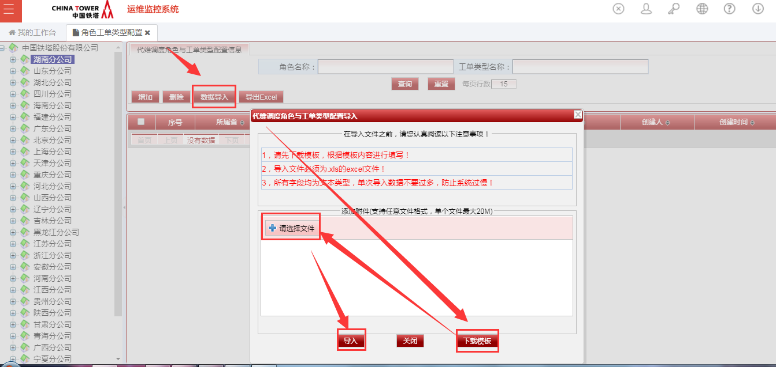

### 4.导出Excel

点击“导出Excel”按钮，弹出窗点击导出即可，导出内容为当前查询条件的所有内容。如下图：

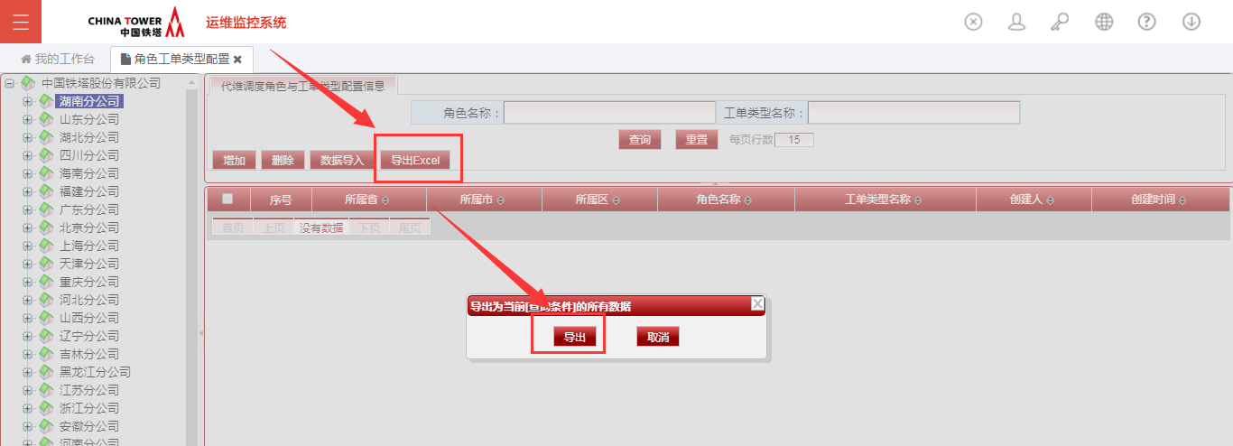

## 人员角色配置（地市配置可选）

模块路径：代维调度->代维基础管理->现场维护人员信息->更多功能-人员角色配置

### 1.增加

点击“增加”按钮后在弹出框点击人员名称的空白输入框，可以在新弹出的对话框中选择想要操作的人员；点击角色名称的空白输入框，可以在新弹出的对话框中选择想要操作的角色名称。（**注：人员信息、角色名称需要事先配置好**）如下图：

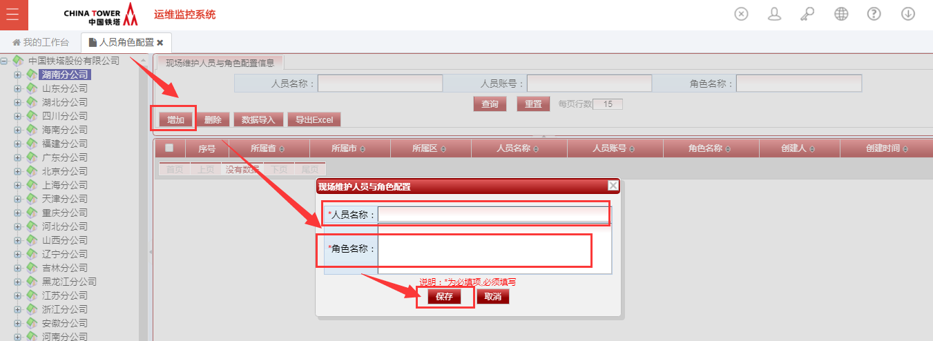

### 2.删除

直接点击删除按钮即可。如下图：

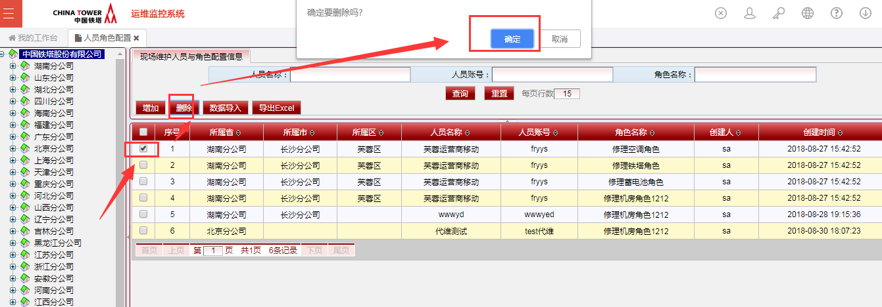



### 3.导入

点击“数据导入”按钮，弹出信息框点击下载模板，将下载的模板按照格式填写完成后，选择文件确定后点击导入即可。如下图：

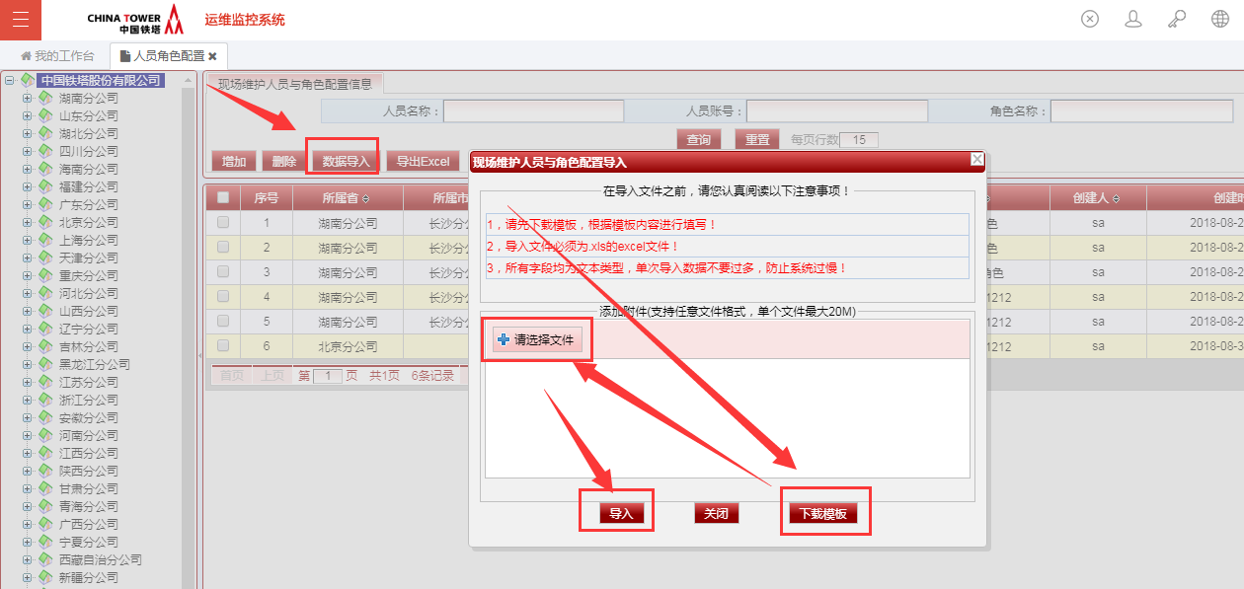

### 4.导出Excel

点击“导出Excel”按钮，弹出窗点击导出即可，导出内容为当前查询条件的所有内容。如下图：

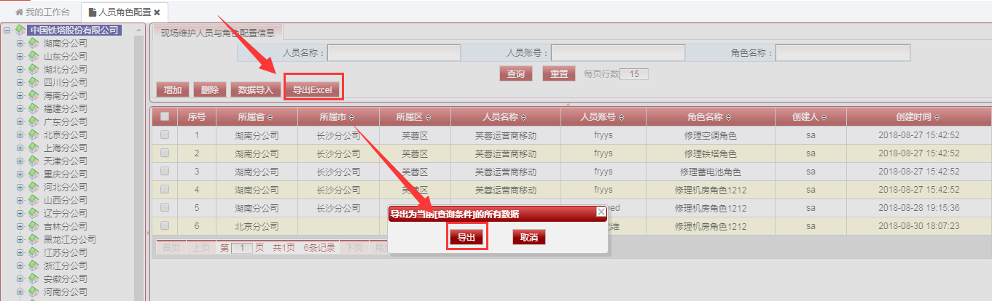

## 人员区域配置（地市配置可选）

模块路径：代维调度->代维基础管理->现场维护人员信息->更多功能-人员区域配置

### 1.增加

点击“增加”按钮后在弹出框点击智能代维人员的空白输入框，可以在新弹出的对话框中选择想要操作的人员；点击组织区域的空白输入框，可以在新弹出的对话框中选择想要操作的区域。（**注：人员、区域需要事先配置好**）如下图：

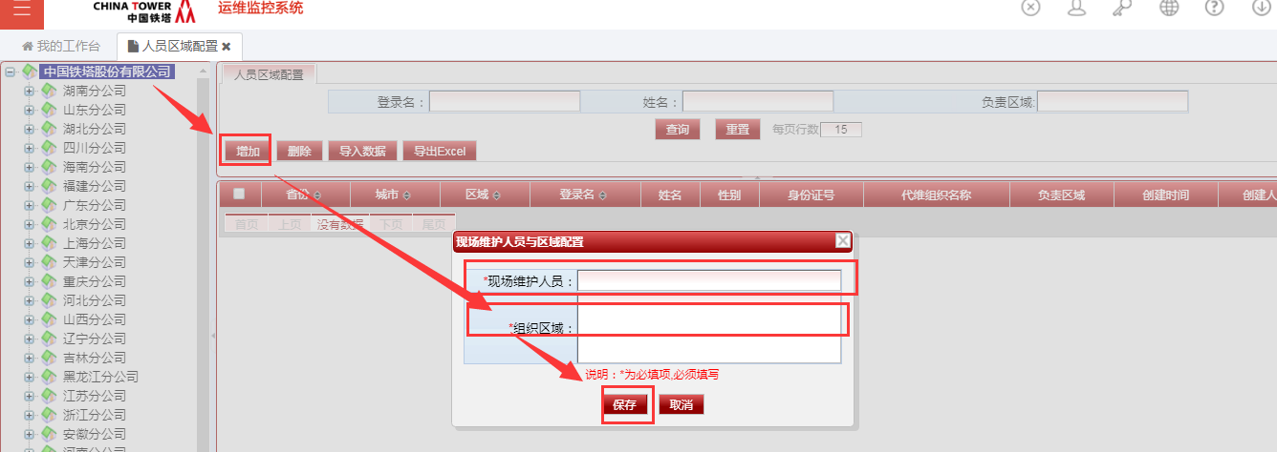

### 2.删除

直接点击删除按钮即可。如下图：

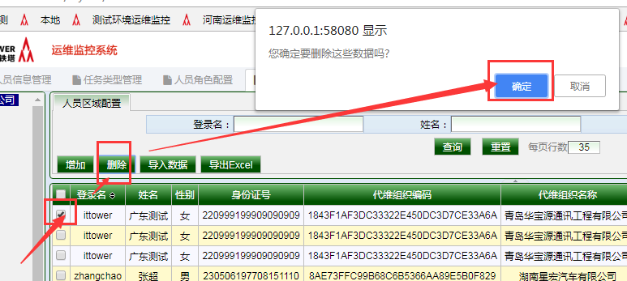

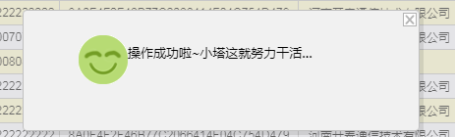

### 3.导入

点击“数据导入”按钮，弹出信息框点击下载模板，将下载的模板按照格式填写完成后，选择文件确定后点击导入即可。如下图：

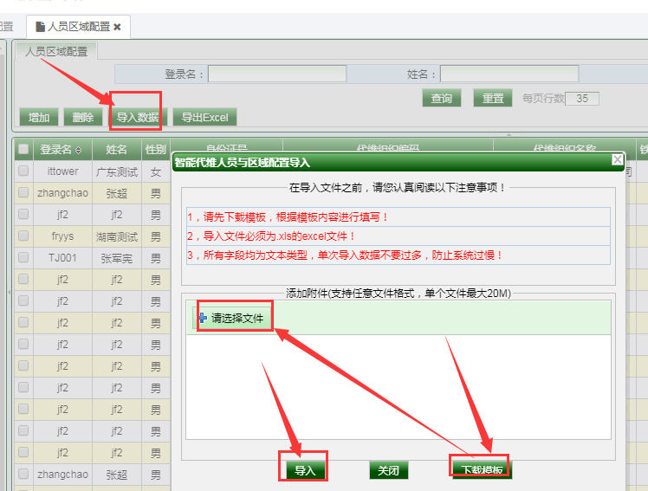

### 4.导出Excel

点击“导出Excel”按钮，弹出窗点击导出即可，导出内容为当前查询条件的所有内容。如下图：

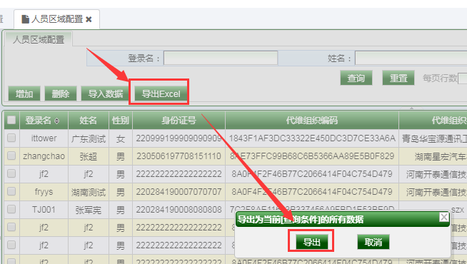

## 人员技能配置（地市配置可选）

模块路径：代维调度->代维基础管理->现场维护人员信息

### 1.增加

在现场维护人员信息页面点击人员详情，点击“增加”按钮在弹出框填写技能证书名称后点击保存即可。如下图：

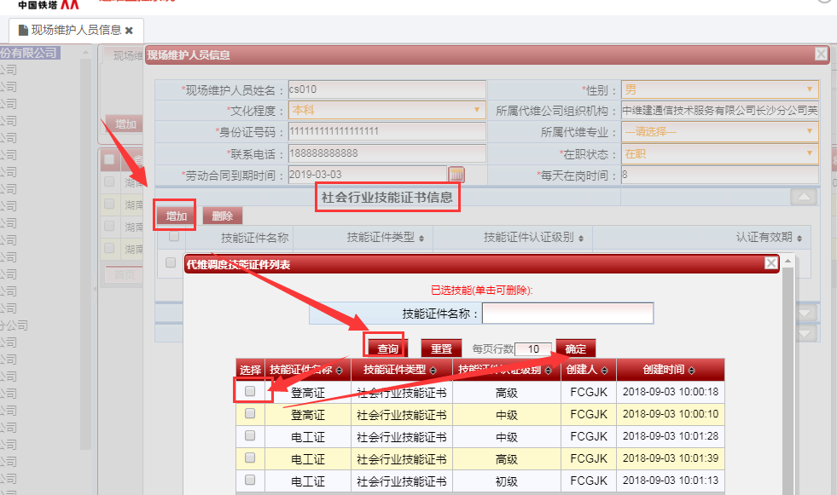

### 2.导出Excel

在现场维护人员信息点击“导出Excel”按钮，弹出窗点击导出即可，导出内容为当前查询条件的所有内容。如下图：

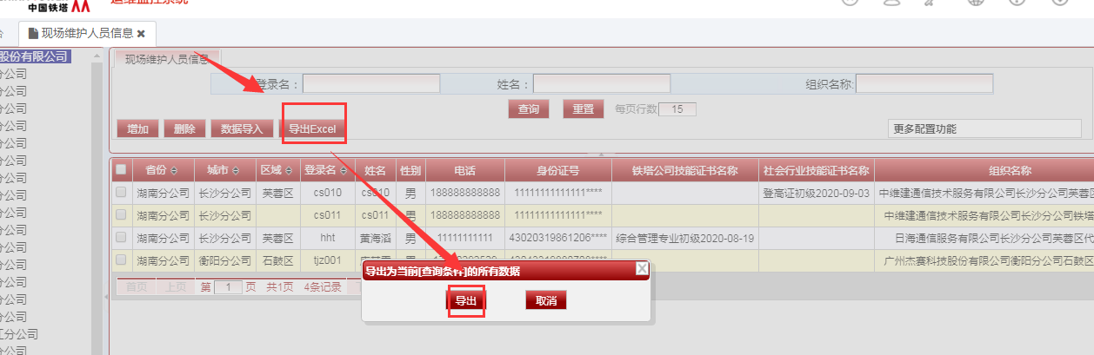

## 工单技能配置（省份配置可选）

模块路径：代维调度->代维基础管理->工单技能配置

### 1.增加

点击“增加”按钮后在弹出框点击工单类型名称的空白输入框，可以在新弹出的对话框中选择想要操作的工单；点击技能证件名称的空白输入框，可以在新弹出的对话框中选择想要操作的技能。（**注：工单、技能需要事先配置好**）如下图：

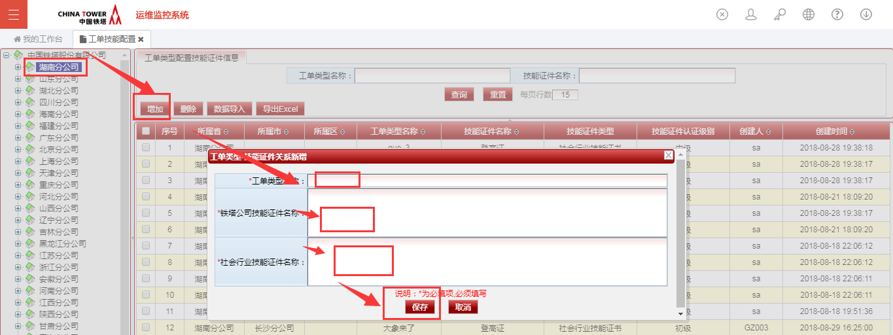

**注：工单类型和技能证书绑定，处理工单的现场维护人员必须得有相应的技能证书，才可以处理该工单。**

### 2.删除

直接点击删除按钮即可。如下图：

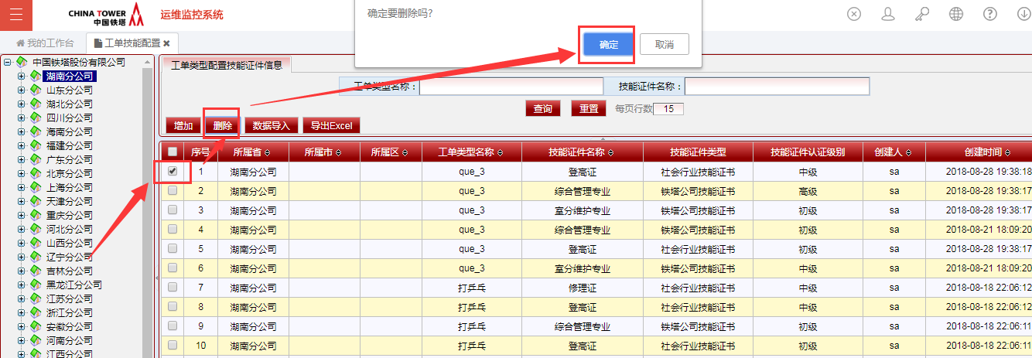

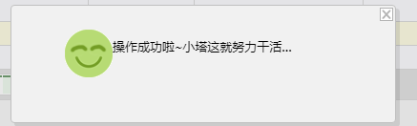

### 3.导入

点击“数据导入”按钮，弹出信息框点击下载模板，将下载的模板按照格式填写完成后，选择文件确定后点击导入即可。如下图：

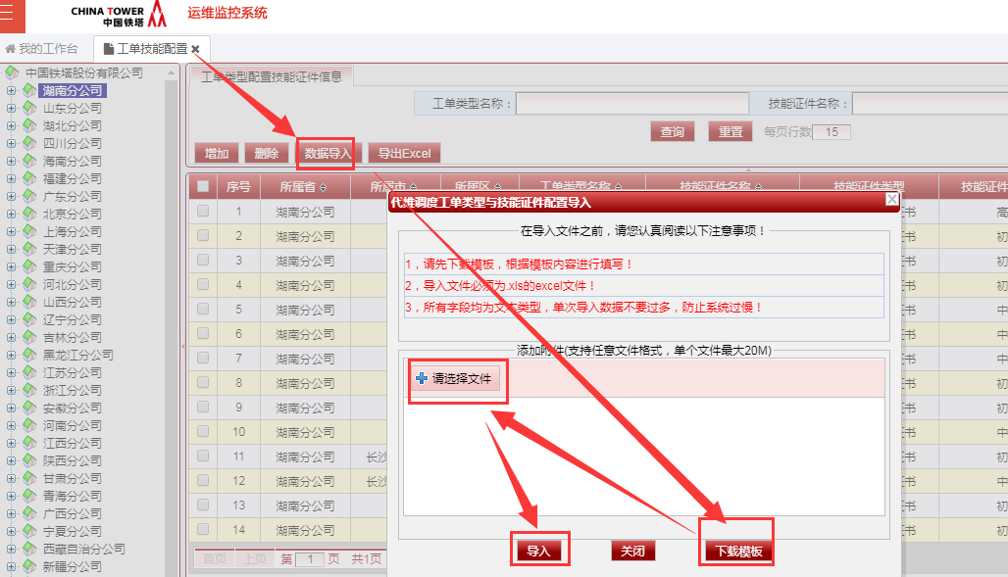

### 4.导出Excel

点击“导出Excel”按钮，弹出窗点击导出即可，导出内容为当前查询条件的所有内容。如下图：

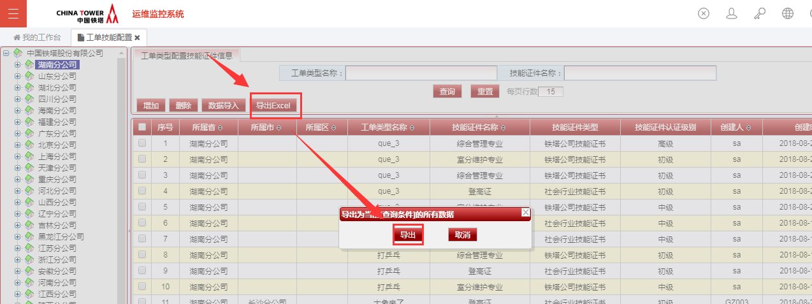

## 技能证书管理（地市配置可选）

模块路径：代维调度->代维基础管理->技能证书管理

### 1.增加

点击“增加”按钮在弹出框填写技能证书名称后点击保存即可。如下图：

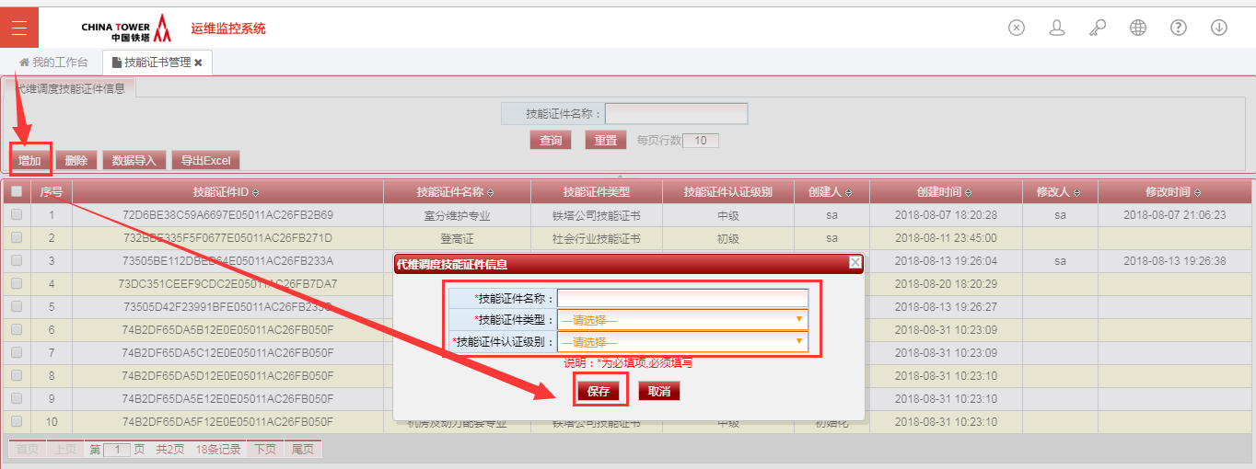

### 2.删除

**删除技能证书时需要先把使用该技能的人员删除掉。**

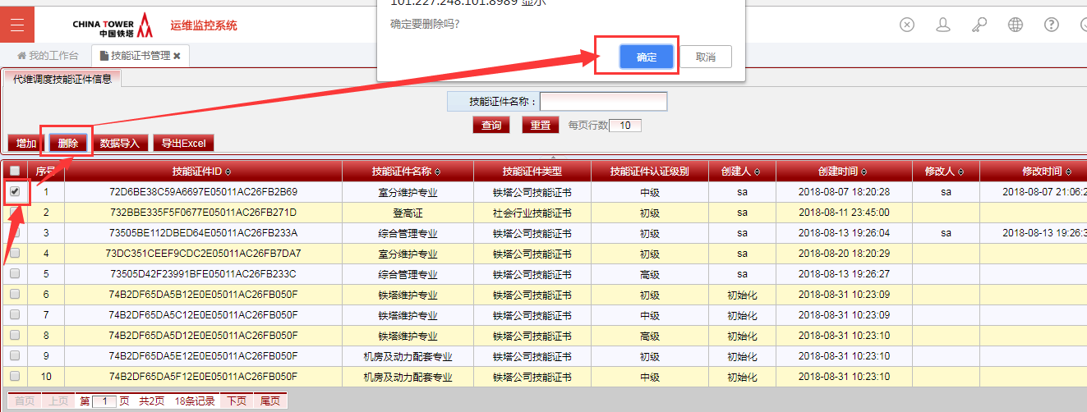

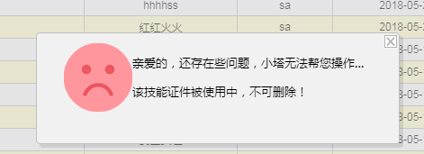

在人员技能配置和工单技能配置解除该技能后即可删除。如下图：

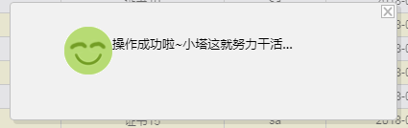

### 3.导入

点击“数据导入”按钮，弹出信息框点击下载模板，将下载的模板按照格式填写完成后，选择文件确定后点击导入即可。如下图：

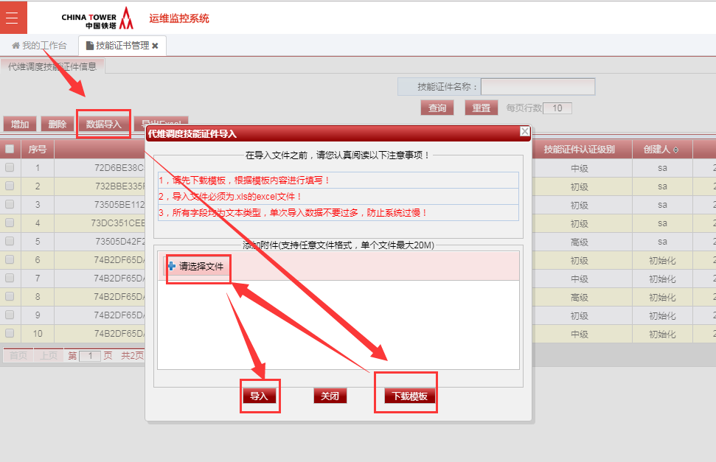

### 4.导出Excel

点击“导出Excel”按钮，弹出窗点击导出即可，导出内容为当前查询条件的所有内容。如下图：

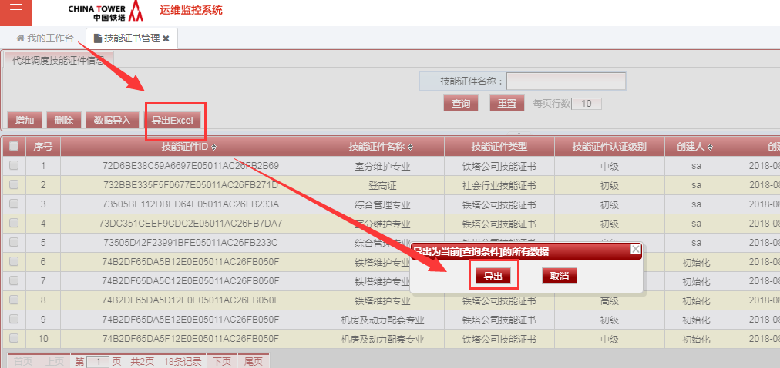

## 代维工具（地市配置可选）

模块路径：代维调度->代维基础管理->代维工具

### 1.增加

点击“增加”按钮在弹出框填写角色的名称后点击保存即可。如下图：

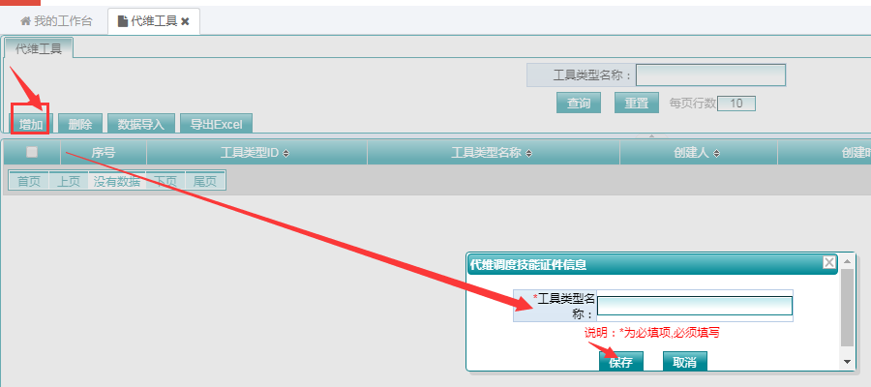

### 2.删除

**删除工具时需先要解除工单模板工具配置中的工单。**

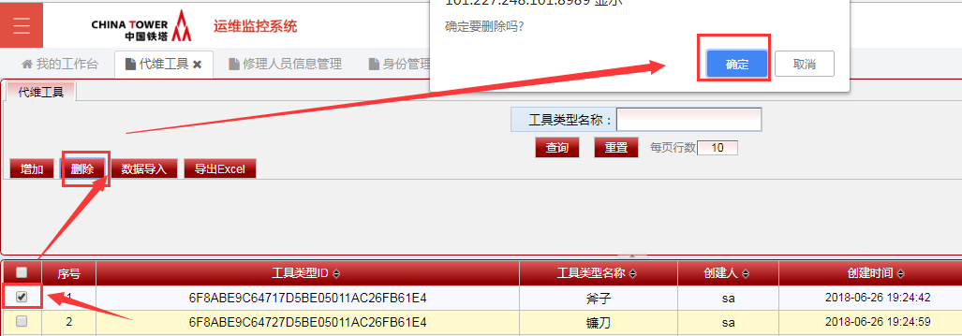

解除之后，即可删除。如下图：



### 3.导入

点击“数据导入”按钮，弹出信息框点击下载模板，将下载的模板按照格式填写完成后，选择文件确定后点击导入即可。如下图：

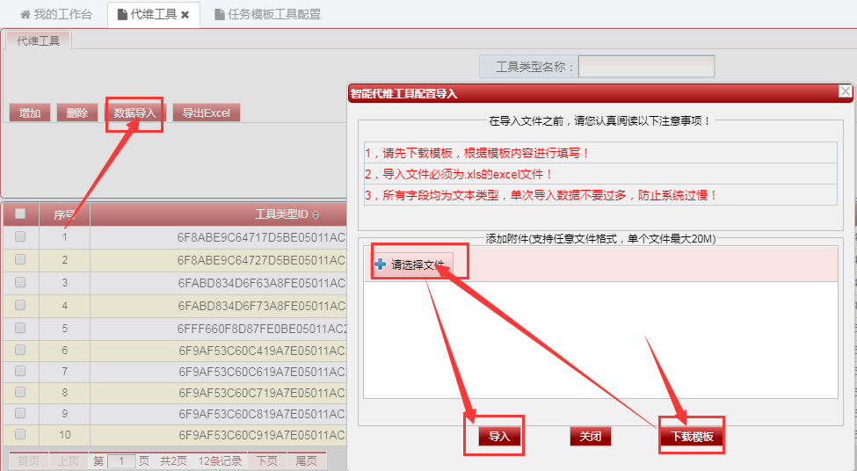

### 4.导出Excel

点击“导出Excel”按钮，弹出窗点击导出即可，导出内容为当前查询条件的所有内容。如下图：

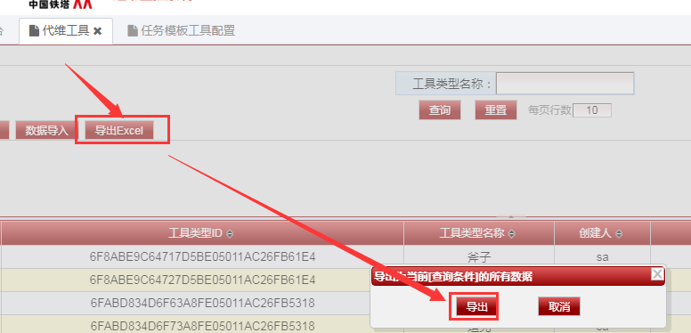

## 工单模板工具配置（地市配置可选）

模块路径：代维调度->代维基础管理->工单模板工具配置

### 1.增加

点击“增加”按钮后在弹出框点击自定义工单名称的空白输入框，可以在新弹出的对话框中选择想要操作的工单模板；点击工具类型名称的空白输入框，可以在新弹出的对话框中选择想要操作的工具。（**注：工具、工单模板需要事先配置好**）如下图：

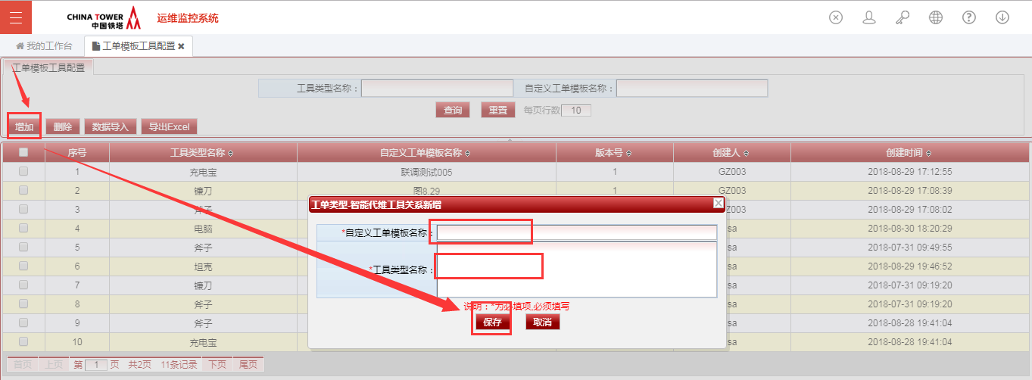

### 2.删除

直接点击删除按钮即可。如下图：

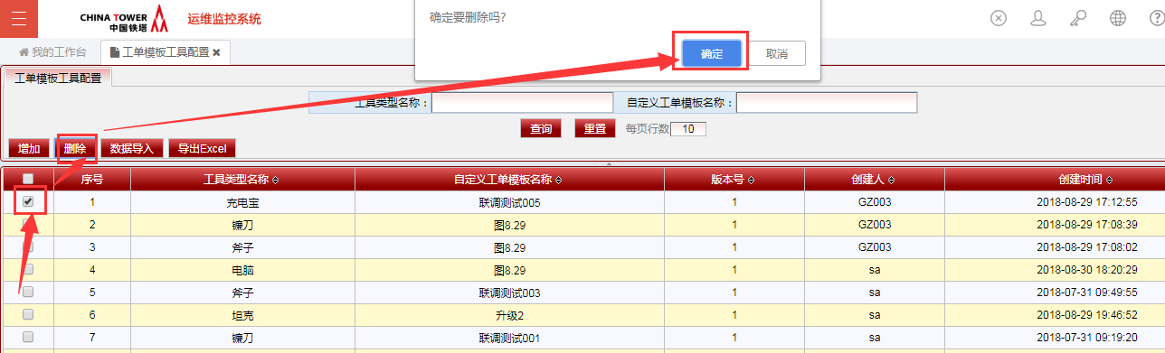



### 3.导入

点击“数据导入”按钮，弹出信息框点击下载模板，将下载的模板按照格式填写完成后，选择文件确定后点击导入即可。如下图：

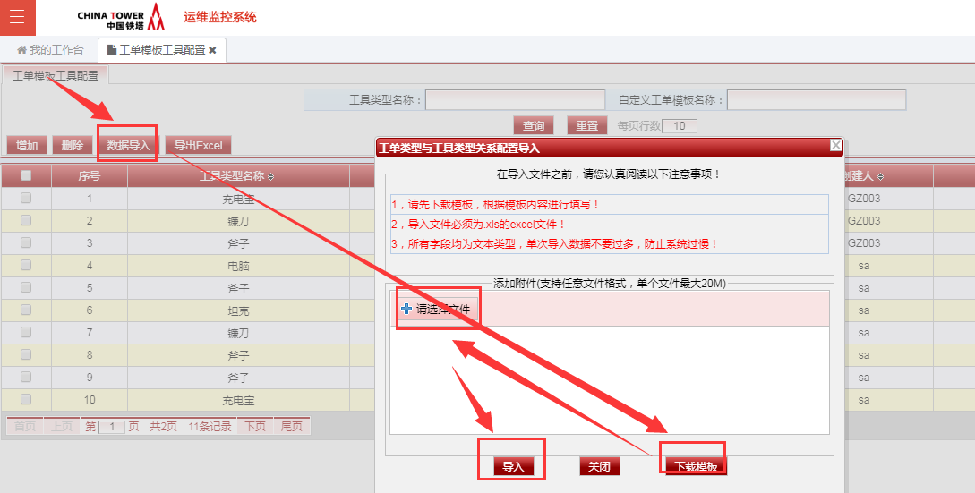

### 4.导出Excel

点击“导出Excel”按钮，在弹出窗点击导出即可，导出内容为当前查询条件的所有内容。如下图：

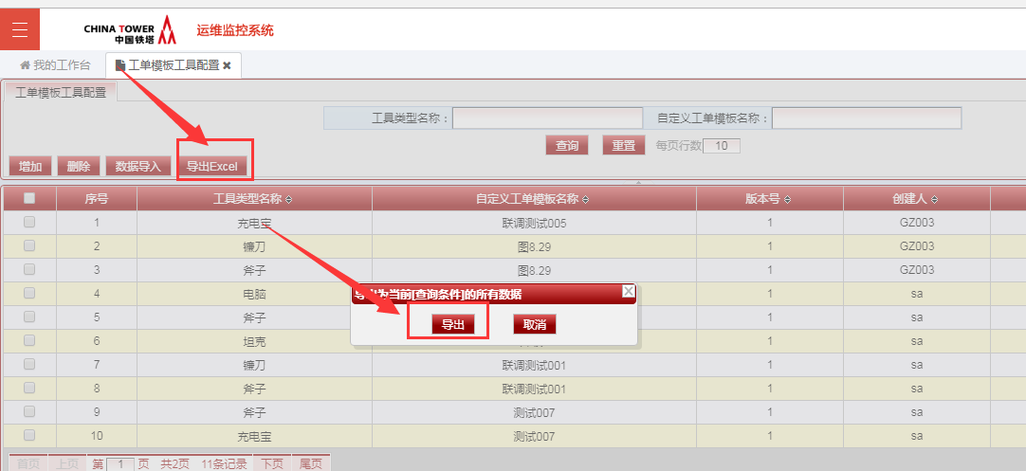

# 二、智能调度

智能调度模块位置。

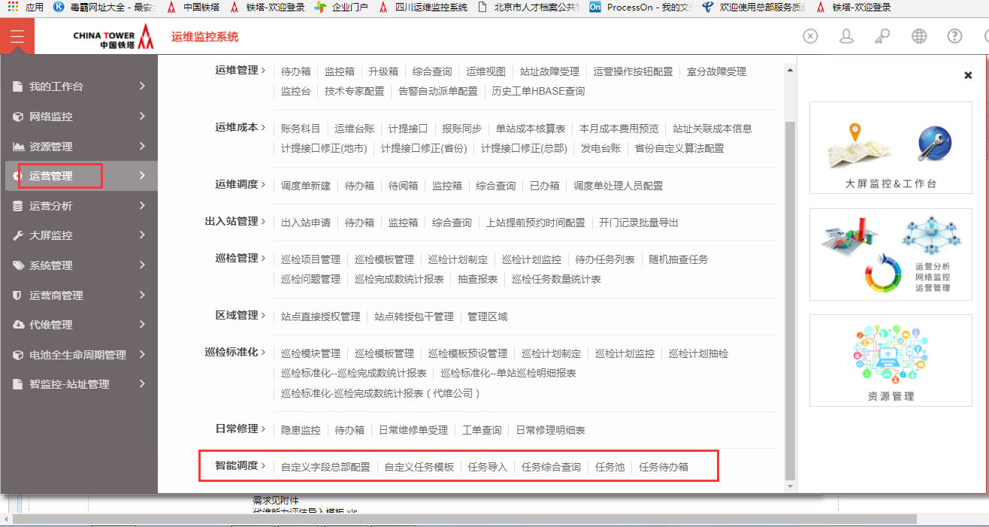

## [自定义字段配置](javascript:;)

模块路径：运营管理->智能调度->[自定义字段配置](javascript:;)

### 公共属性字段配置（总部配置）

**公共属性字段配置:添加、导入、修改、删除权限在总部，其他用户只有查看、和导出权限。**

#### 1.增加

点击“增加”按钮在弹出框填写自定义字段信息，（**注：字符编码必须是字母加下划线**）。信息填写完成后点击保存即可。如下图：

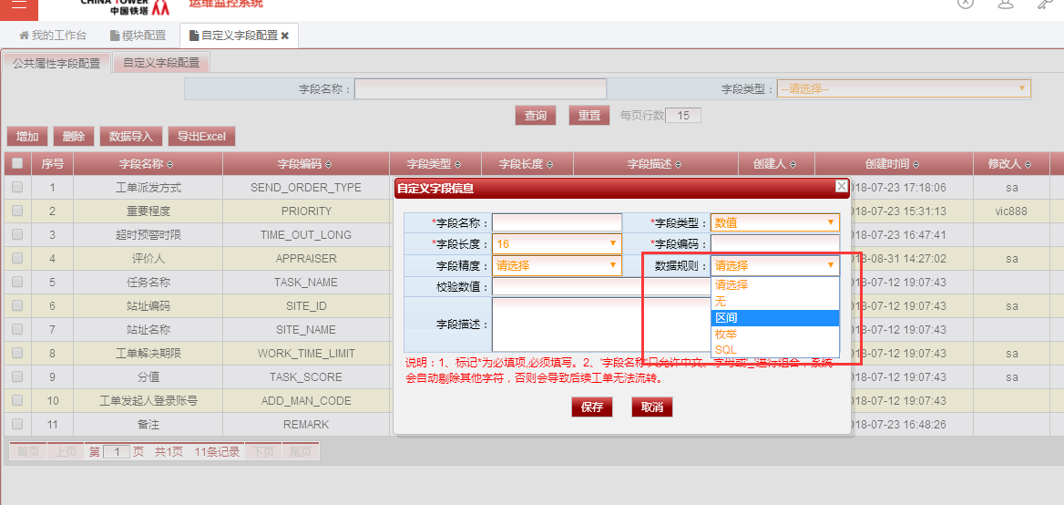

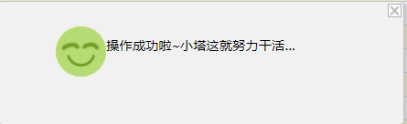

#### 2.删除

**选中一条数据点击删除按钮，如果该数据被自定义工单模板使用则不允许删除，如下图：**

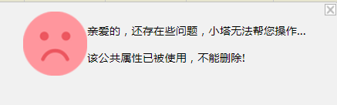

**选中一条数据点击删除按钮，弹出对话框点击确定即可,如下图：**

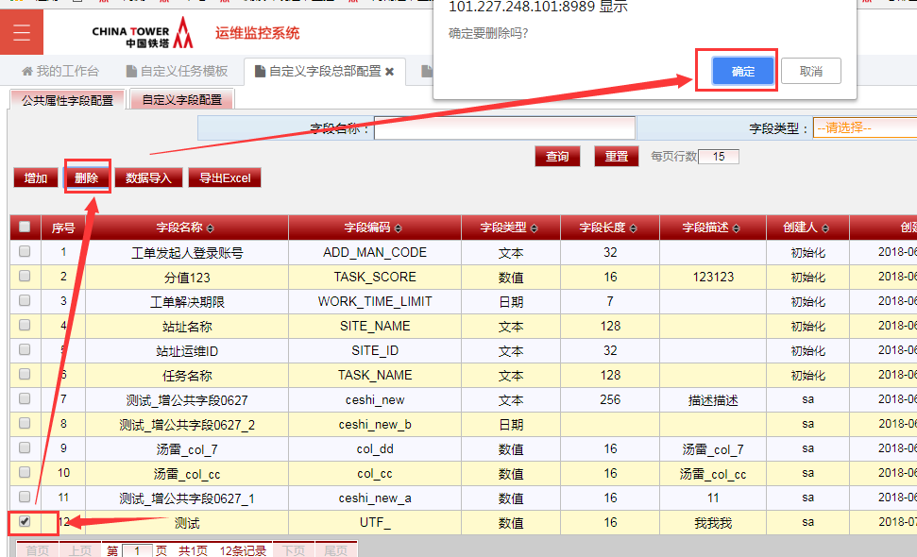

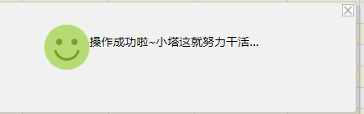

#### 3.数据导入

点击数据导入按钮，在弹出的窗口点击下载模板，根据模板提示填写信息保存，然后选择文件导入到系统中。如下图：

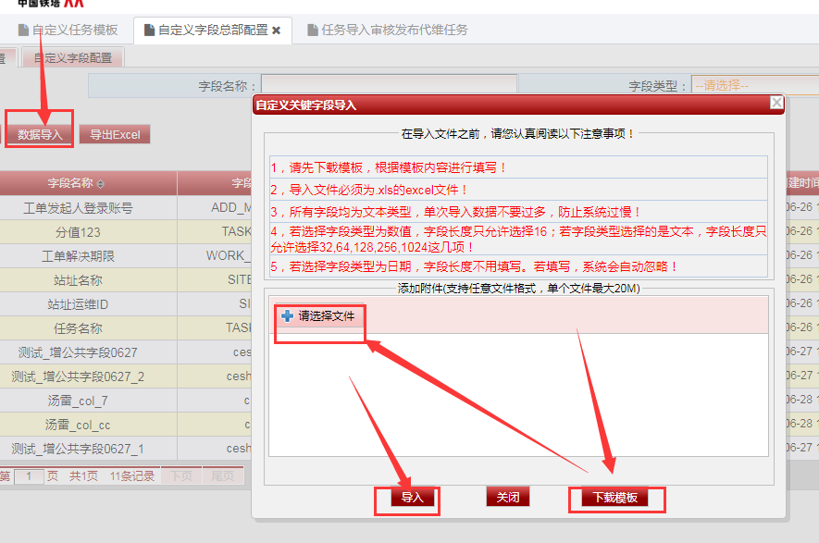

#### 4.导出Excel

点击“导出Excel”按钮，弹出窗点击导出即可，导出当前查询条件的全部数据。如下图：

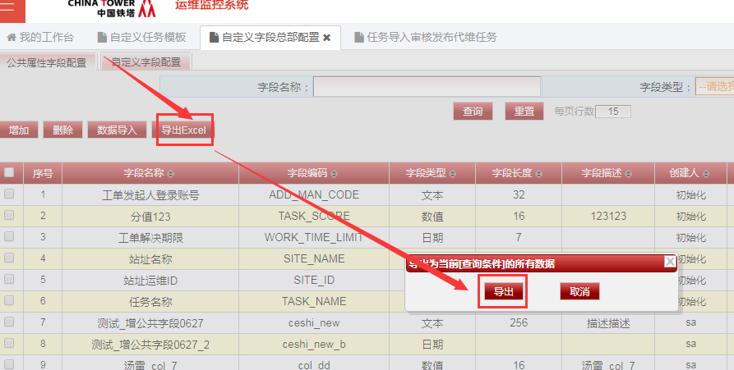

### 自定义字段配置

**自定义字段配置：省份可以进行增加/导入/修改/删除操作**

#### 增加

点击“增加”按钮在弹出框填写自定义字段信息，（**注：字符编码必须只能是字母加下划线**）。信息填写完成后点击保存即可。如下图：

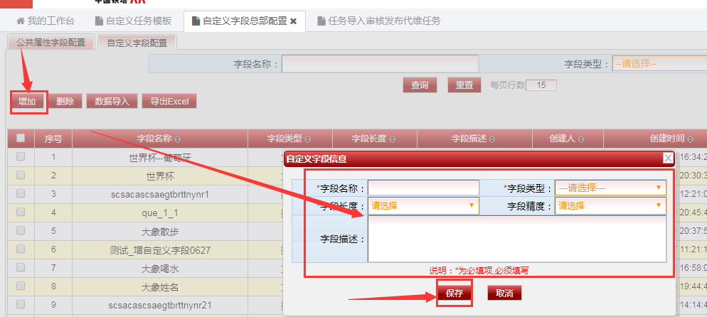

#### 删除

**选中一条数据点击删除按钮，如果该数据被自定义工单模板使用则不允许删除，如下图：**

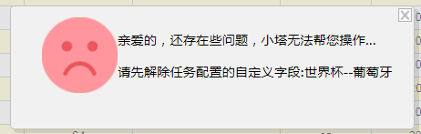

**选中一条数据点击删除按钮，弹出对话框点击确定即可,如下图：**

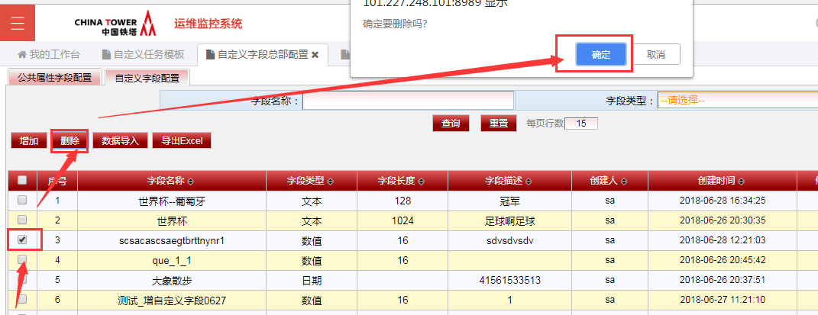

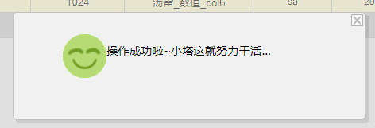

#### 数据导入

点击数据导入按钮，在弹出的窗口点击下载模板，根据模板提示填写信息保存，然后选择文件导入到系统中。如下图：

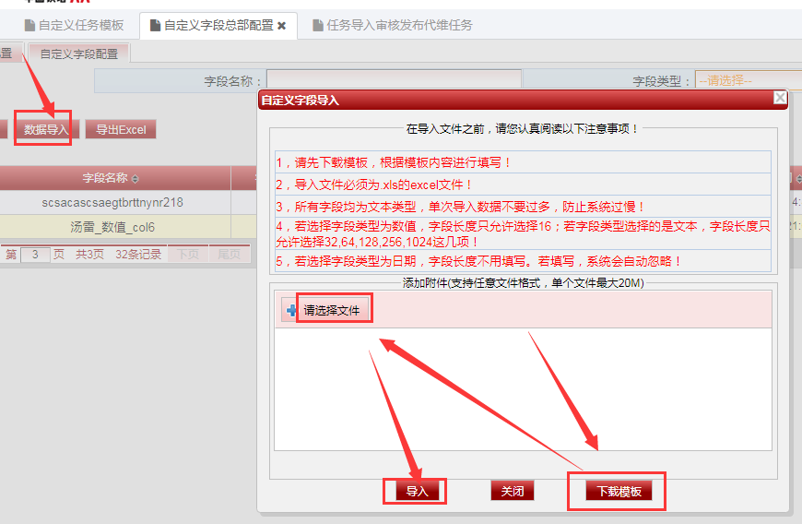

#### 4．导出Excel

点击“导出Excel”按钮，弹出窗点击导出即可，导出当前查询条件的全部数据。如下图：

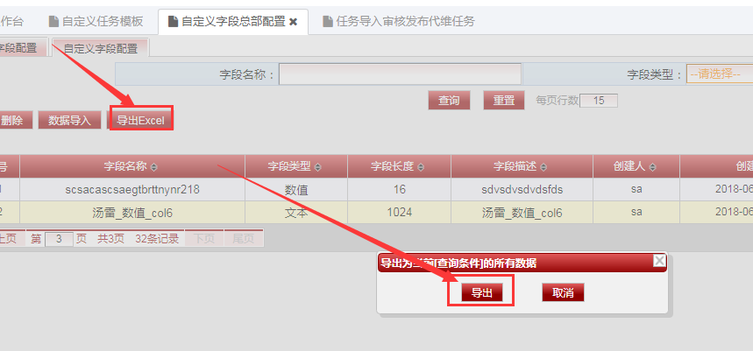

## [自定义工单模板](javascript:;)

模块路径：运营管理->智能调度->[自定义工单模板](javascript:;)

### 1.新增工单模板

点击新增工单模板按钮，在弹出的窗口选择模板使用范围、填写好模板名称、选择工单类型。如下图：

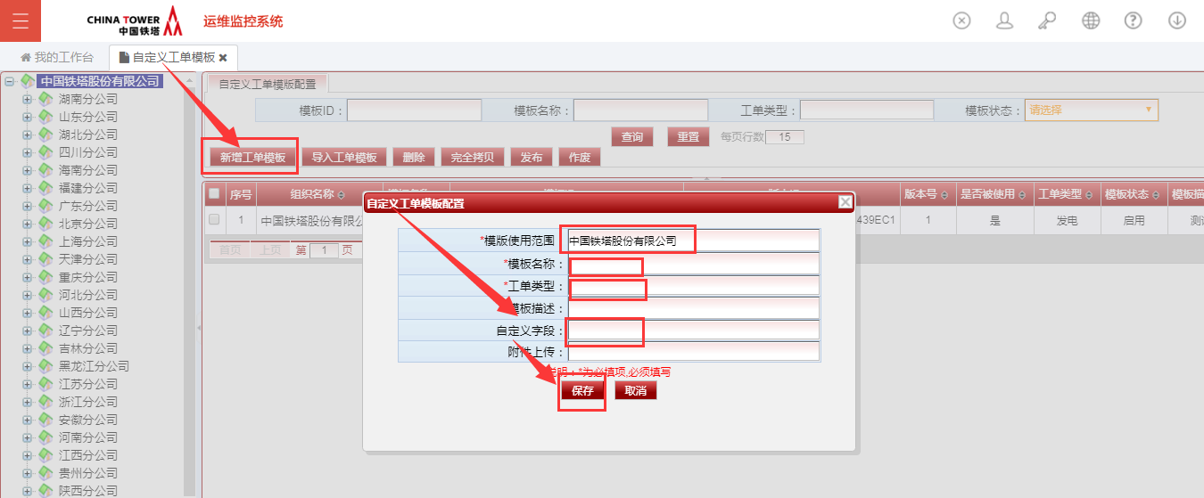

**注：其中工单类型需要事先在代维基础管理>工单类型管理配置好**

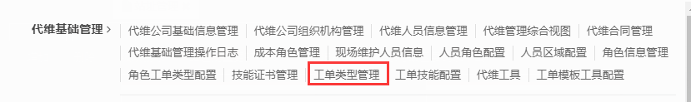

点击自定义字段的空白框，在弹出的窗口选择自定义字段所属的填写人，完成之后点击确定即可。

注：自定义字段填写人：任务发布人填写（自定义工单模板下载发布时填写）、代维人员填写（自定义工单现场维护人员通过app接单后填写）、工单评价人填写（自定义工单代办箱工单评价人进行填写）

操作如下：

（1）

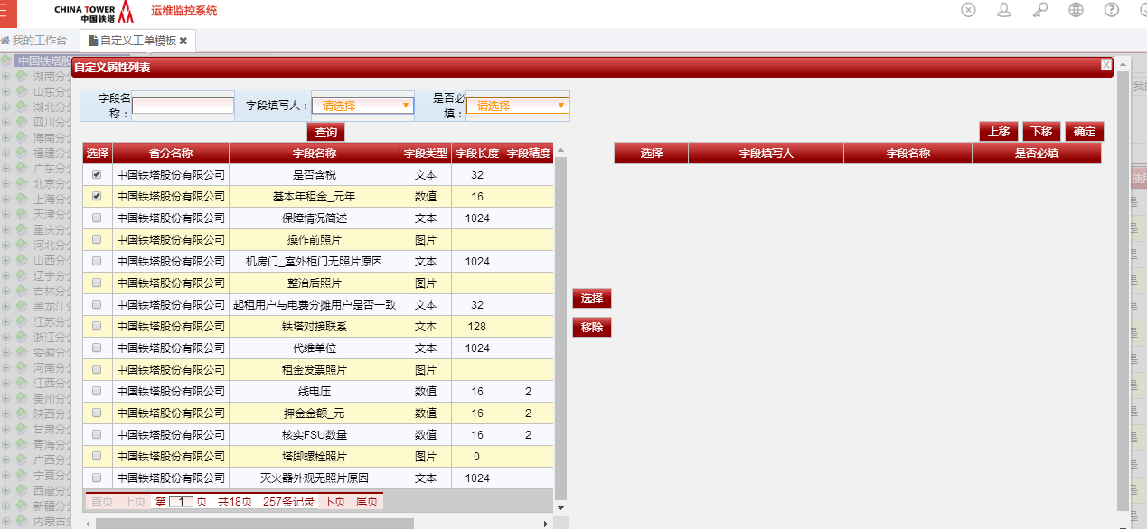

（2）

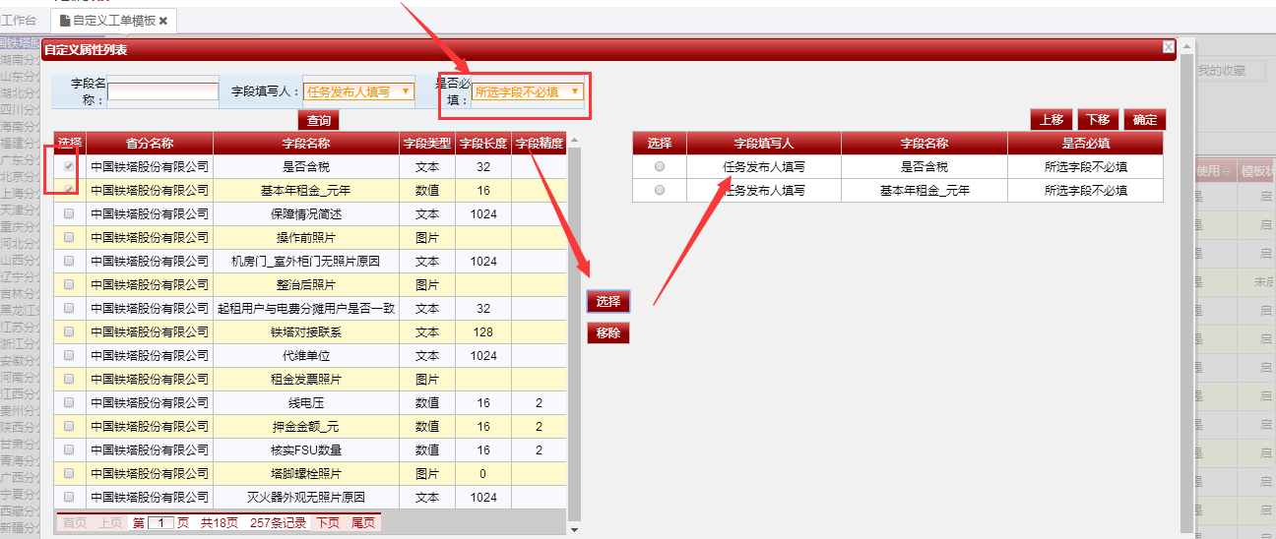

（3）

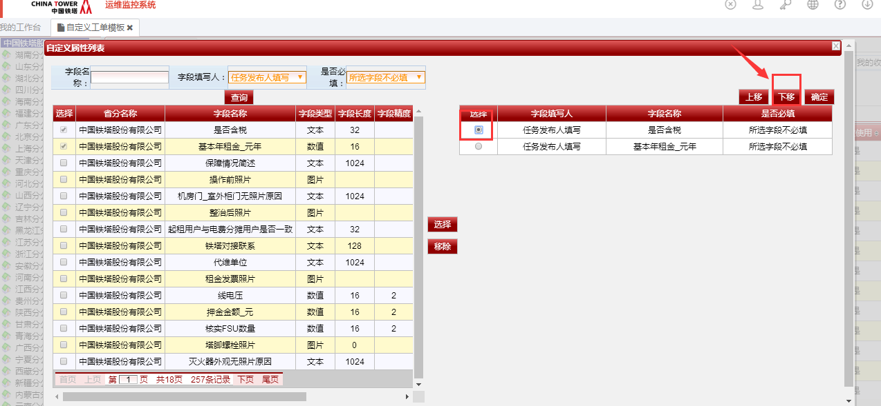

（4）

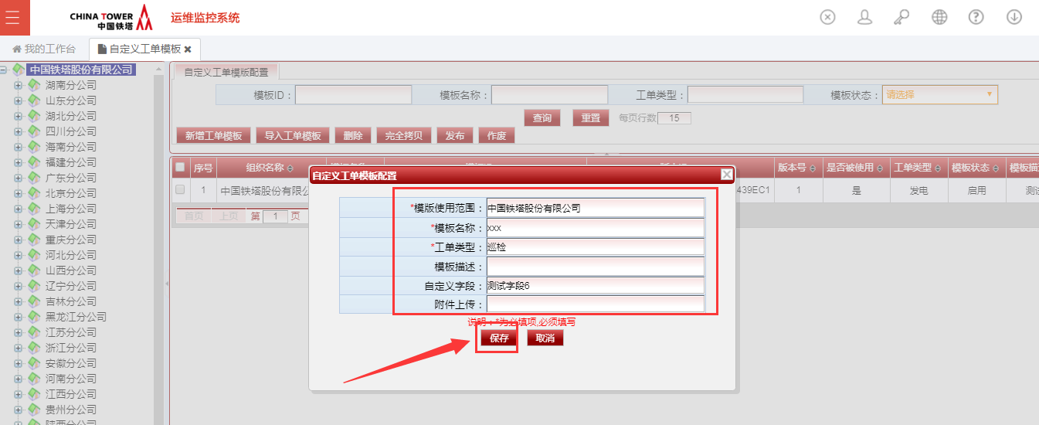

### 2.导入工单模板

点击数据导入按钮，在弹出的窗口点击下载模板，根据模板提示填写信息保存，然后选择文件导入到系统中。如下图：

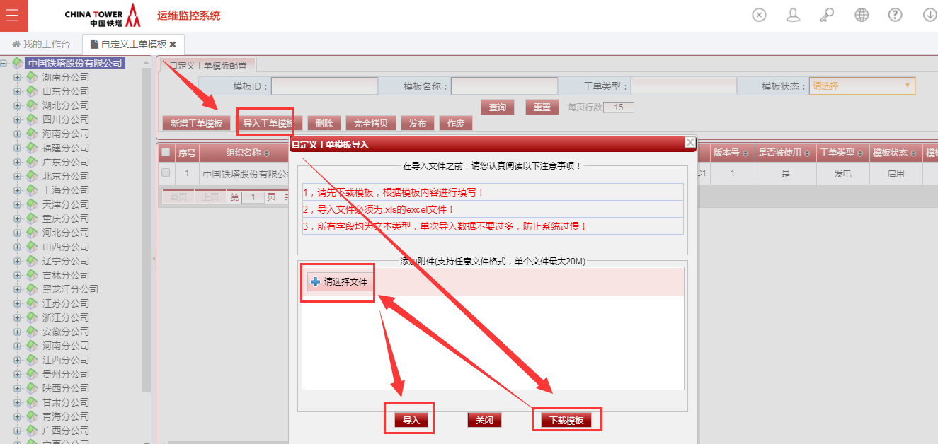

### 3.删除

删除时只能删除模板状态为未启用的模板，已启用的模板是不可以删除的，需要先废除已启用的模板再删除。如下图：

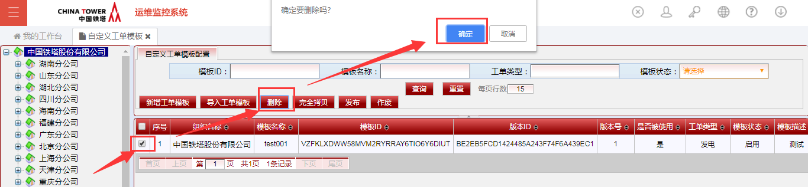

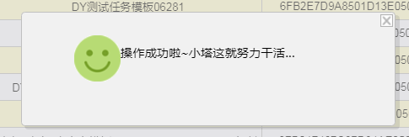

### 4.完全拷贝

选中一条数据点击完全拷贝再弹窗点击确认即可，操作完成后会生成一条除了模板名称不一样其他信息一样的模板。如下图：

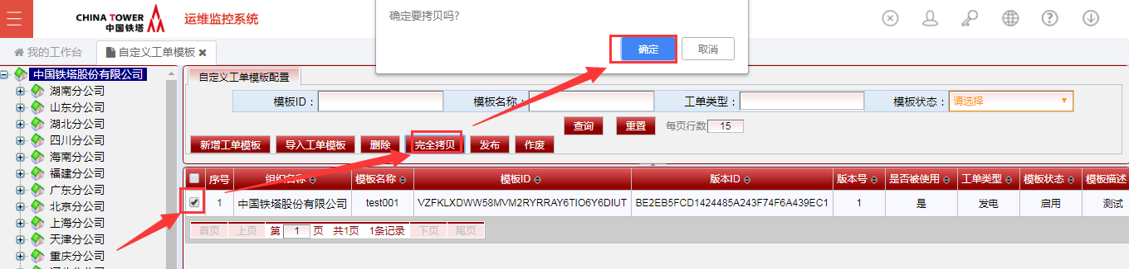

### 5.发布

选择模板状态为未启用的模板点击发布按钮即可，发布后模板的状态变为启用。如下图：

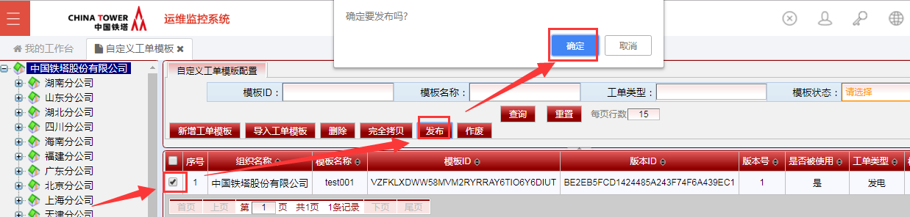

### 6.作废

选择模板状态为启用的模板点击作废按钮即可，作废后模板的状态变为未启用。如下图：

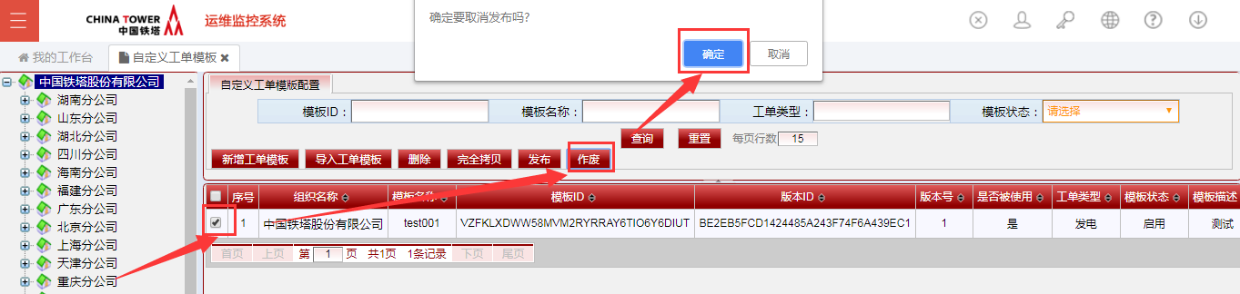

### 7.下载模板

选择要下载的模板，点击下载模板按钮，即可下载，工单模板。如图：

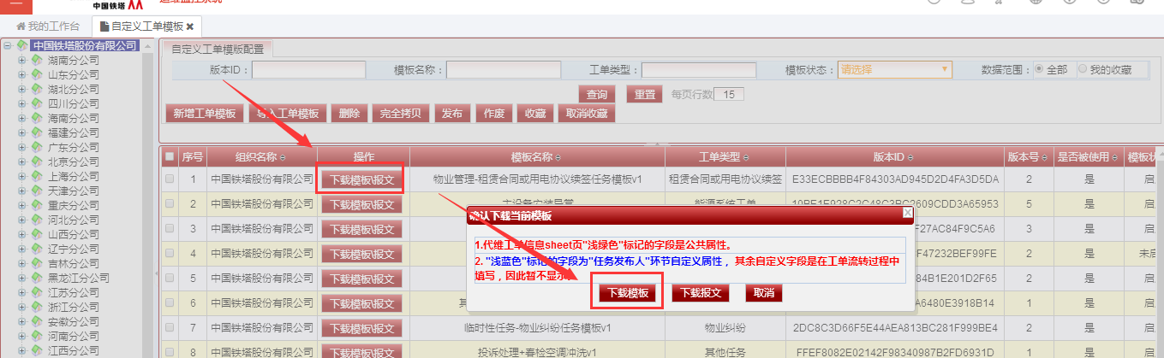

### 8.收藏

选中要收藏的自定义模板点击“收藏”按钮，如下图：

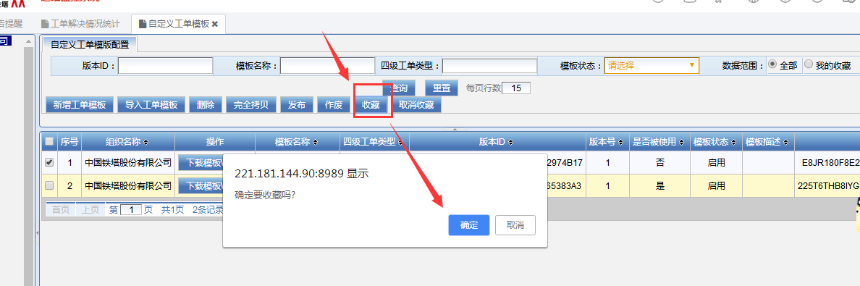

为了方便找到自己需要的模板，可以在我的收藏中查看收藏成功的模板，如下图：

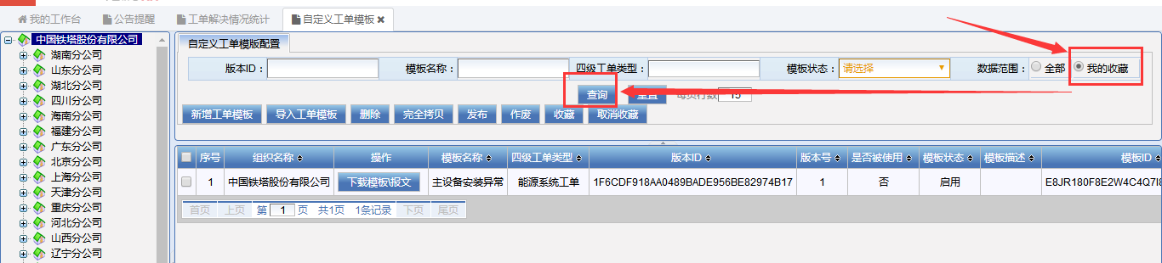

**9.取消收藏**

在我的收藏中选中模板点击取消收藏按钮即可取消收藏模板，如下图：

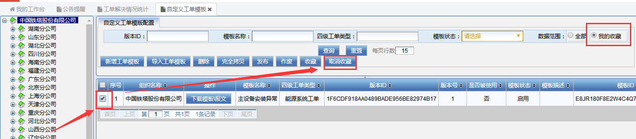

## 自定义工单导入

模块路径：运营管理->智能调度->自定义工单导入

智能代维工单处理流程图：

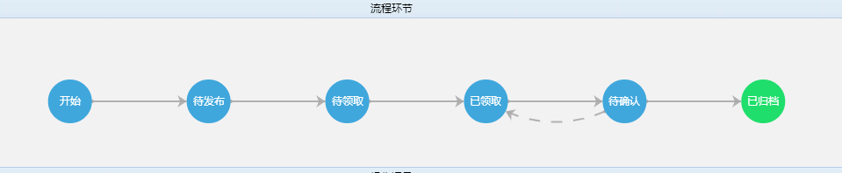

### 1.自动审核配置

‘自动审核配置’按钮，进入自动审核配置页面，点击”增加”按钮弹出工单模板列表可以选择配置自动审核模板（**配置了自动审核的模板，对应模板里的工单导入进系统，自动发布**），如下图：

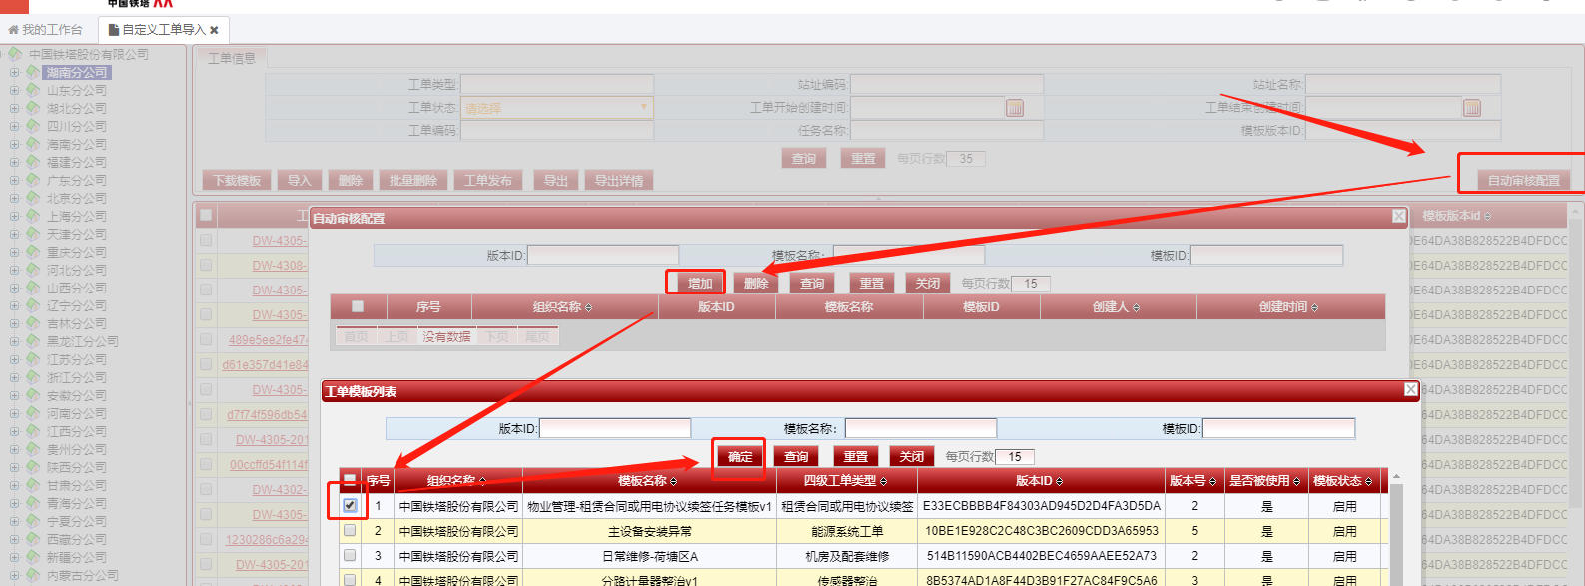

### 2.导入

导入需要先在**自定义工单模板**下载启用的模板，如下图：



将下载好的模板所有必填信息按提示填写好，即可导入到系统。

### 3.删除

删除可以删除工单状态为：待发布的工单，如下图：

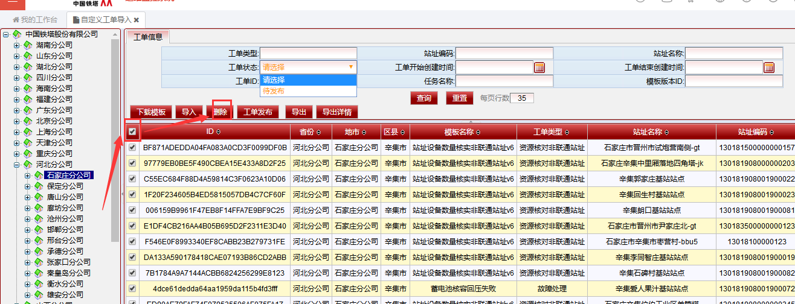

### 4.工单发布

通过审核的工单，可以进行工单发布，工单发布之后工单会进入工单池中，代维人员可以在APP上进行领单，如下图：

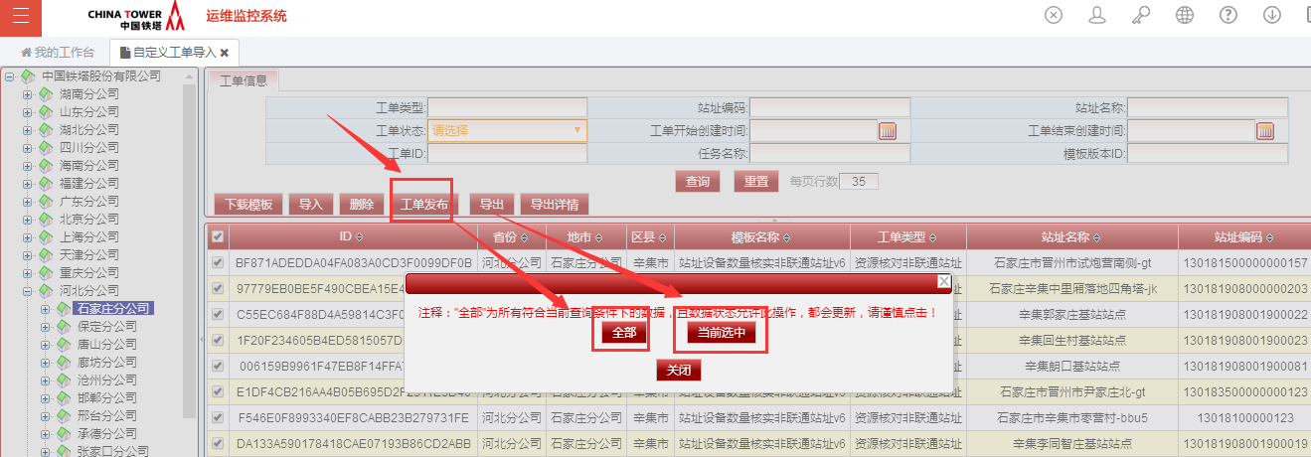

工单发布成功后，可以在自定义工单池模块查看，工单状态会变为“待领取”。如下图：

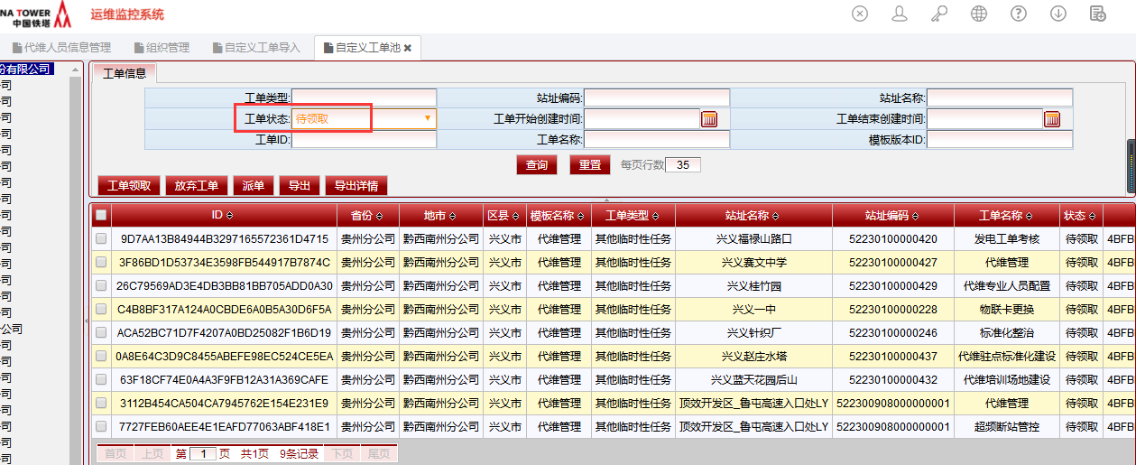

**工单导入发布之后进入app操作部分，代维人员可以进行app领单。**

## 自定义工单池

模块路径：运营管理->智能调度->自定义工单池

### 1.派单

派单按钮只能操作工单状态为：待领取和超时未领取的工单，如下图：

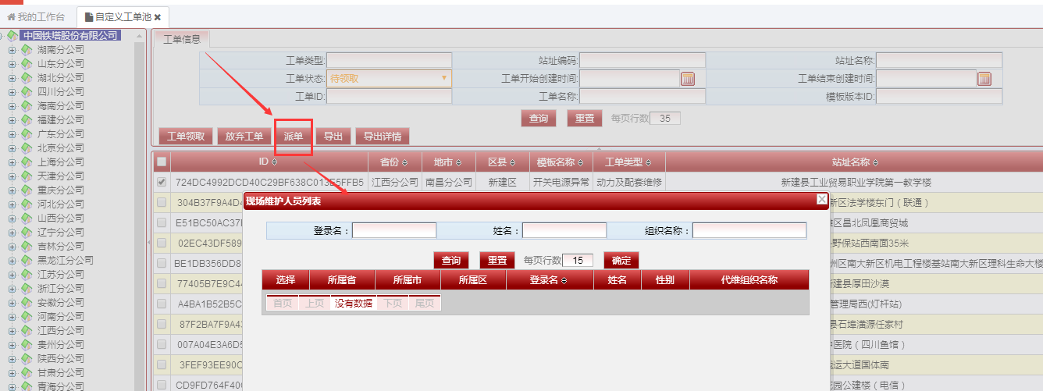

在派单之后代维可以在app端进行操作

### 2.导出

点击“导出”按钮，弹出窗点击导出即可，导出当前查询条件的全部数据。如下图：

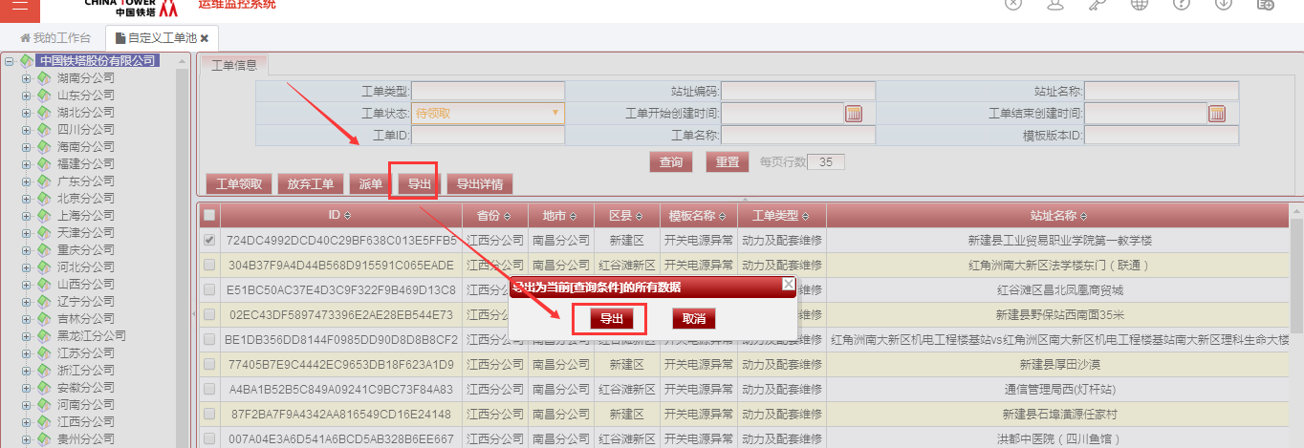

### 3. 导出详情

点击“导出详情”按钮，弹出窗点击“导出”或“导出（带附件，速度较慢）”，可以导出当前查询条件的所有工单详情（所有字段和工单涉及的附件）。如下图：

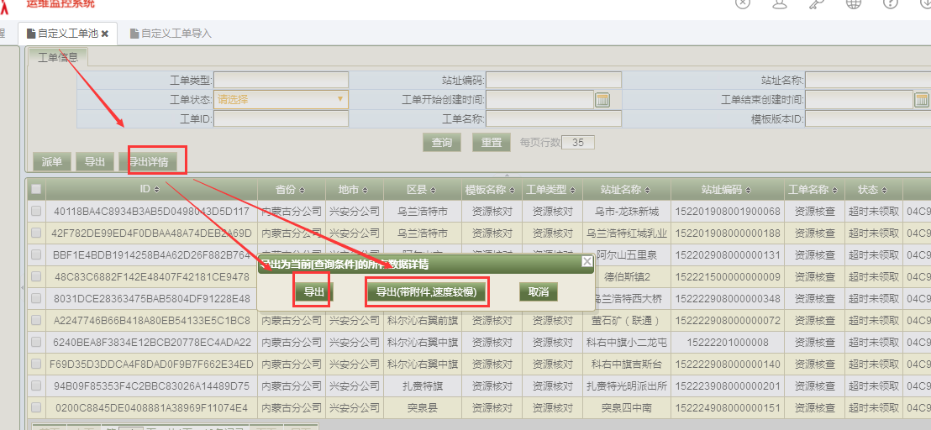

## 自定义工单代办箱（工单评价人）

模块路径：运营管理->智能调度->自定义工单代办箱

**自定义工单代办箱是现场维护人员用app接单并回单后的工单（工单状态为：已完成待确认），由自定义工单模板中设置的工单评价人进行评分。**

### 1.确认工单执行效果

选中一条工单点击确认工单执行效果按钮，如下图：

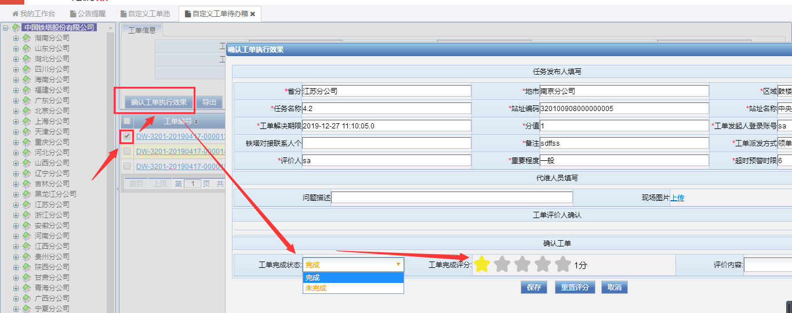

#### （1）确认工单完成（归档）

点击确认工单执行效果按钮在弹出的页面选择工单完成状态为：完成，并进行评分，然后点击保存按钮，工单就会归档。如下图：

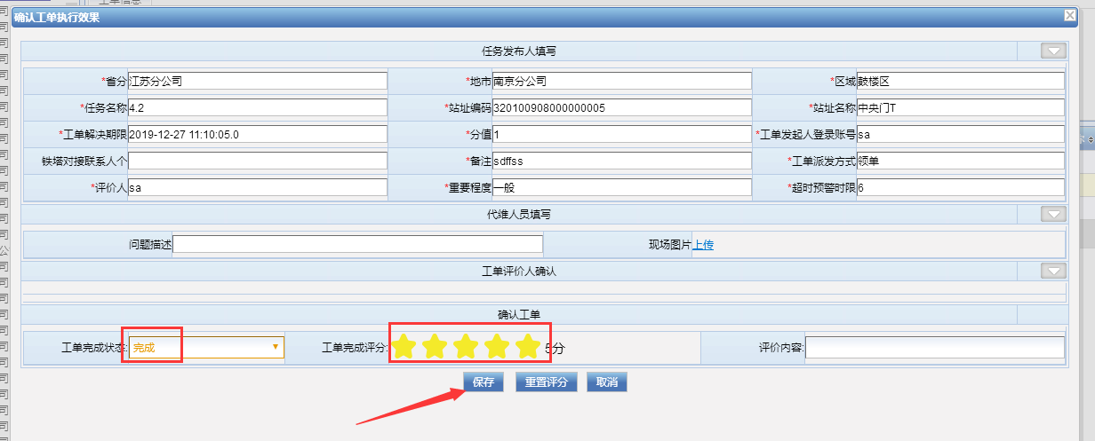

#### （2）确定工单未完成（重新处理）

击确认工单执行效果按钮在弹出的页面选择工单完成状态为：未完成，并填写评价内容，然后点击保存按钮，工单就会回到app人员已领取代办，可以重新处理。如下图：

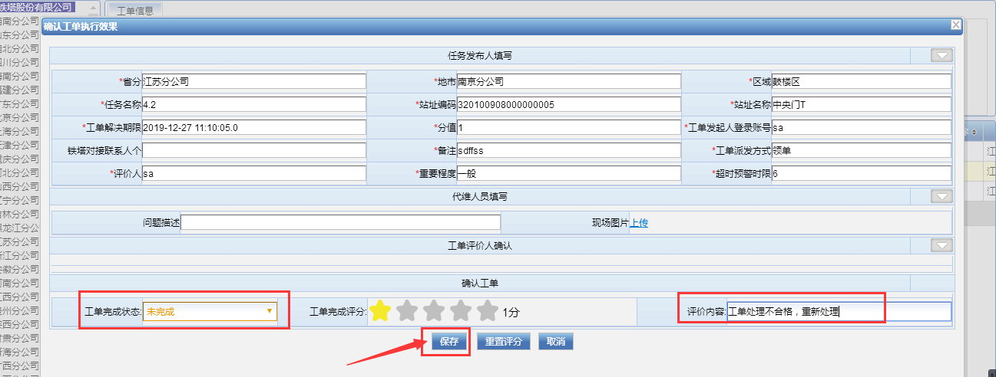

### 2.导出

点击“导出”按钮，弹出窗点击导出即可，导出当前查询条件的全部数据。如下图：

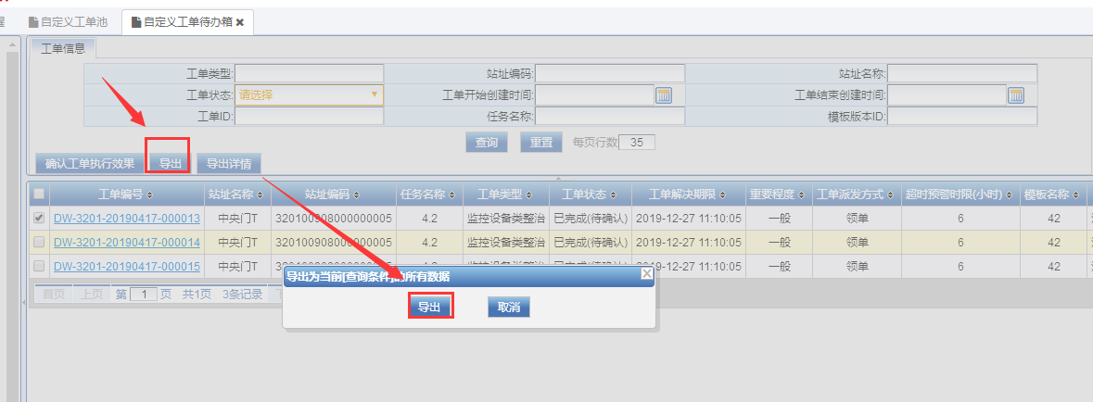

### 3.导出详情

点击“导出详情”按钮，弹出窗点击“导出”或“导出（带附件，速度较慢）”，可以导出当前查询条件的所有工单详情（所有字段和工单涉及的附件）。如下图：

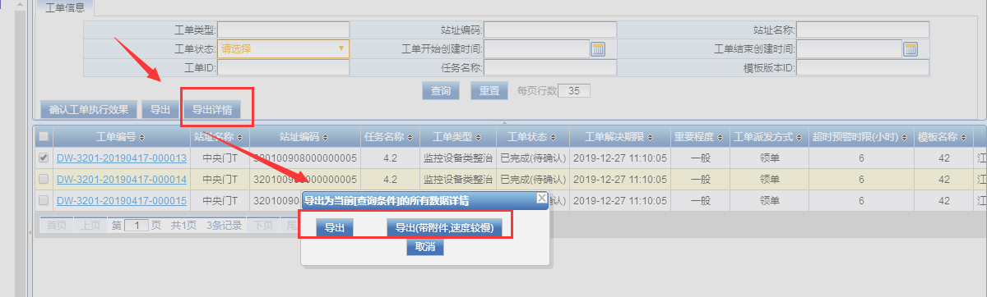

## 自定义工单综合查询

模块路径：运营管理->智能调度->自定义工单综合查询

在自定义工单综合查询页面点击工单编码可以查看工单详情，及工单流程。如下图：

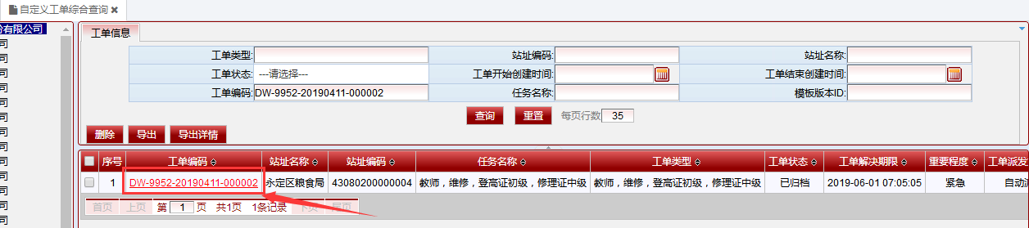

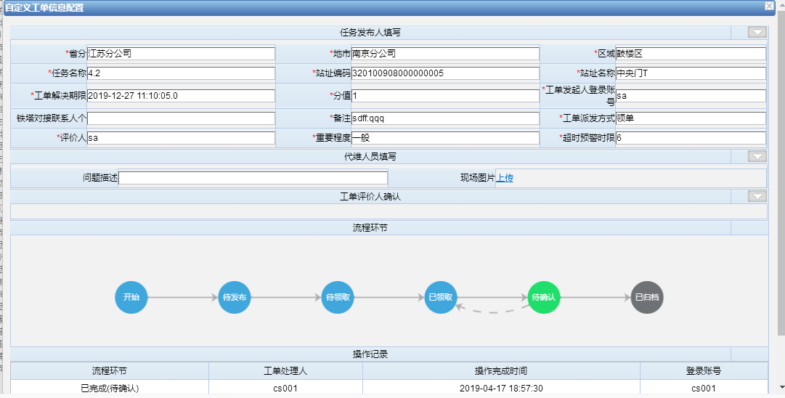

工单综合查询可以查询所有状态的工单，如图：

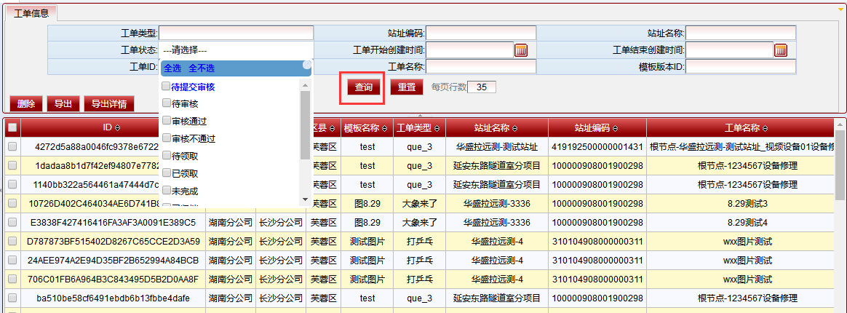

### 1.删除

删除可以删除工单状态为：除了归档的工单都可以删除，如下图：

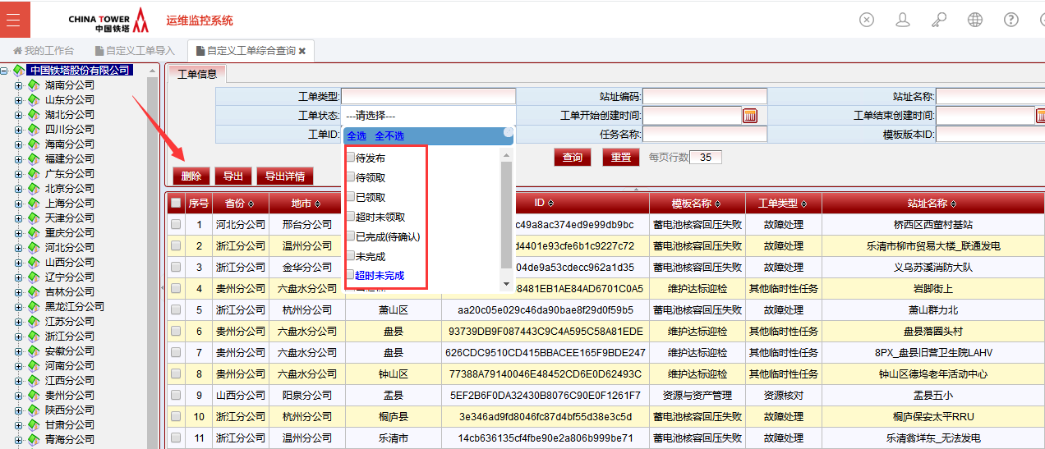

### 2.导出

点击“导出”按钮，弹出窗点击导出即可，导出当前查询条件的全部数据。如下图：

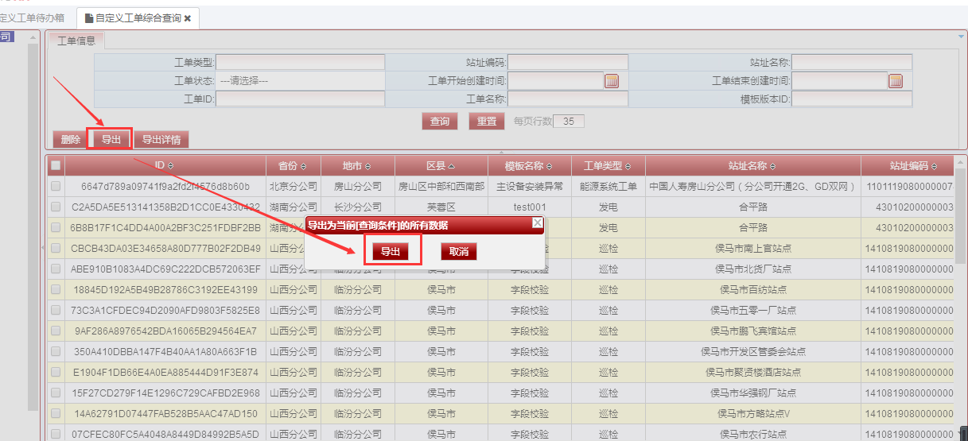

### 3. 导出详情

点击“导出详情”按钮，弹出窗点击“导出”或“导出（带附件，速度较慢）”，可以导出当前查询条件的所有工单详情（所有字段和工单涉及的附件）。如下图：

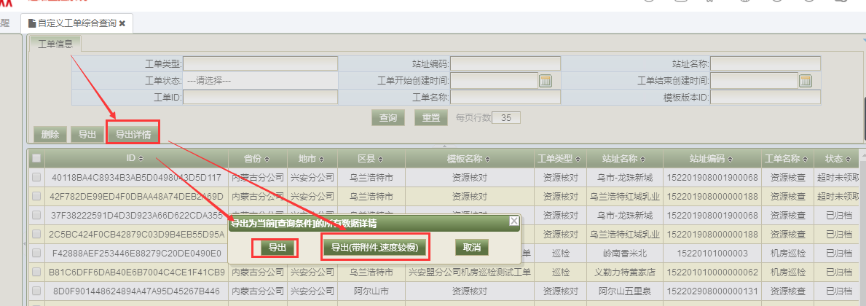

## 工单解决情况统计

模块路径：运营管理->智能调度->工单解决情况统计

### 1.查询

工单解决情况统计可以根据机构维度：（省级、市级、区级）、查询维度（任务名称、模板名称）、工单等级（困难、一般）、工单创建时间进行查询。如下图：

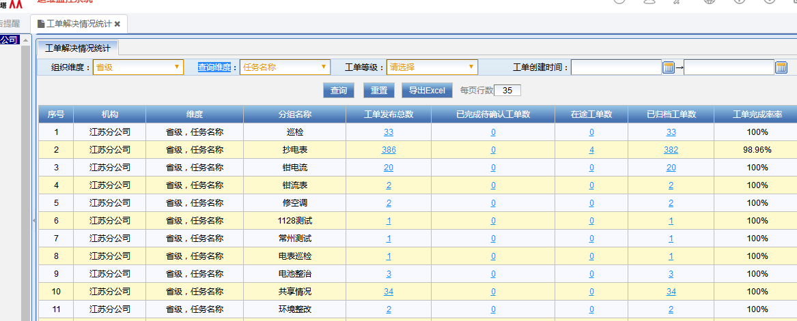

### 2.导出

点击“导出Excel”按钮，弹出窗点击导出即可，导出当页或全部数据。如下图：

